**BÀI TẬP DỰ ÁN**

**Học phần: Lập trình .Net_TN207**

**Nhóm: 11**

**Số thứ tự đề tài: 5**

**BẢNG PHÂN CÔNG – ĐÁNH GIÁ THỰC HIỆN BÀI TẬP**

|  |  |  |  |  |  |  |
| --- | --- | --- | --- | --- | --- | --- |
| **STT** | **MSSV** | **Họ và tên** | **Công việc được phân công** | **Công việc đã hoàn thành** | **Tự đánh giá (10)** | **Thành viên khác đánh giá (10)** |
|  | B2005736 | Nguyễn Trí Thức | From Hộ gia đình , form tiềm kiếm hộ gia đình, form khóm ấp, form Main | From Hộ gia đình , form tiềm kiếm hộ gia đình, form khóm ấp, form Main | 10 | 10 |
|  |  | Long | Form đối tượng , form nghề nghiệp, form trình độ, form đăng nhập, form đổi mk | Form đối tượng , form nghề nghiệp, form trình độ, form đăng nhập, form đổi mk |  | 10 |
|  |  | Trọng | Form thành viên,  Form tiềm kiếm thành viên | Form thành viên,  Form tiềm kiếm thành viên | 10 | 10 |

**KẾT QUẢ THỰC HIỆN** (Hình thực thi và mô tả chức năng)

1. **Form đăng nhập**

**Form này nằm trong Menu Tiện ích:**

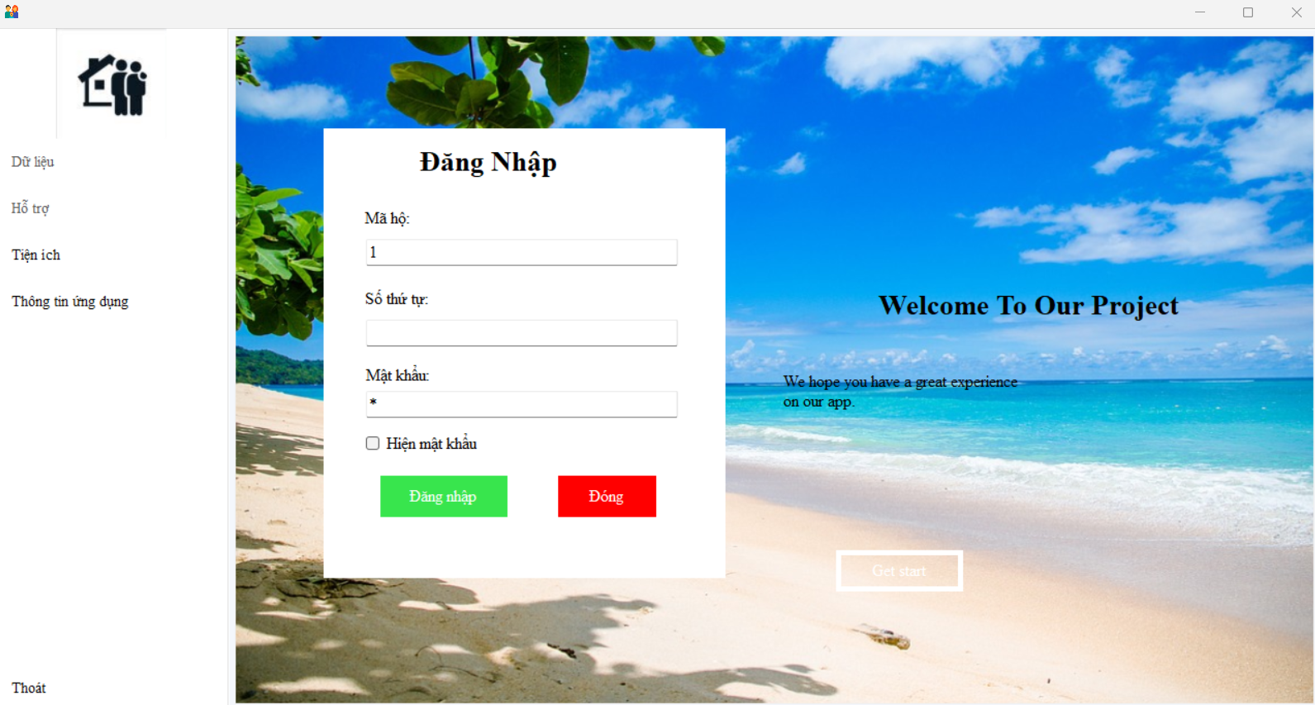

Hiện mật khẩu:

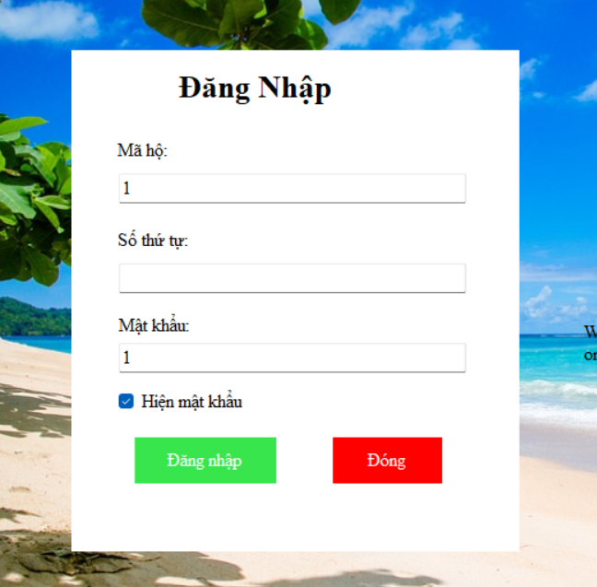

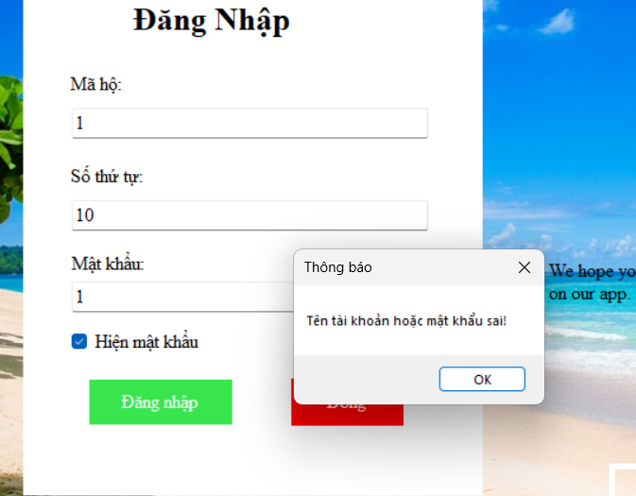

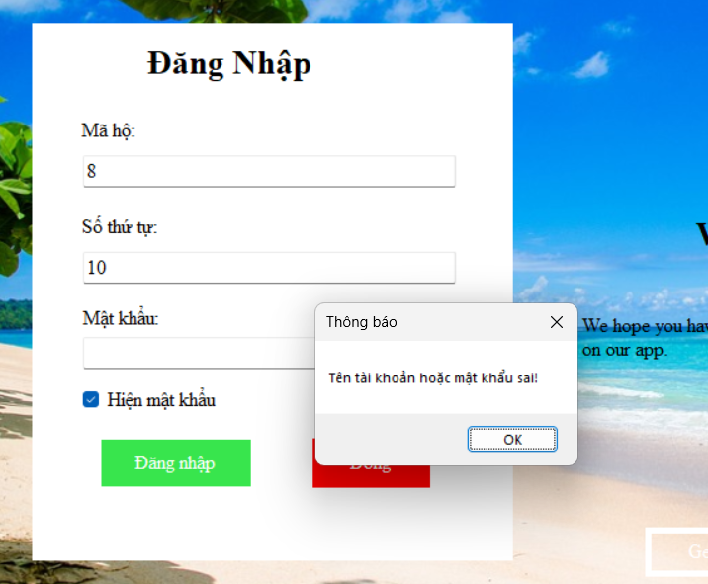

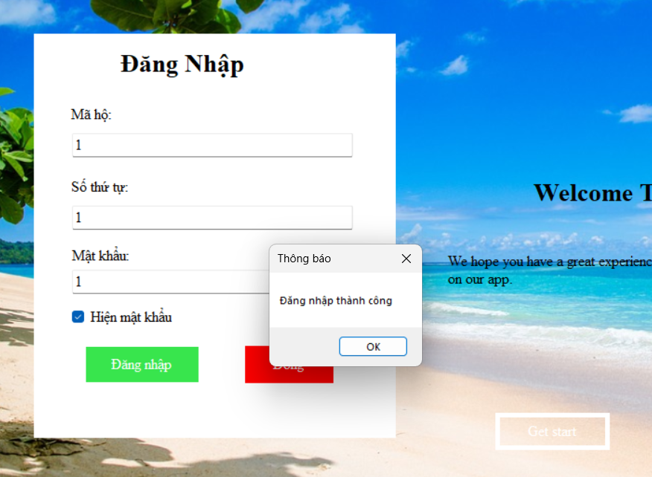

1. **Form chính**

Lúc mới mở ứng dụng menu đăng nhập sẽ được hiện lên đầu tiên:

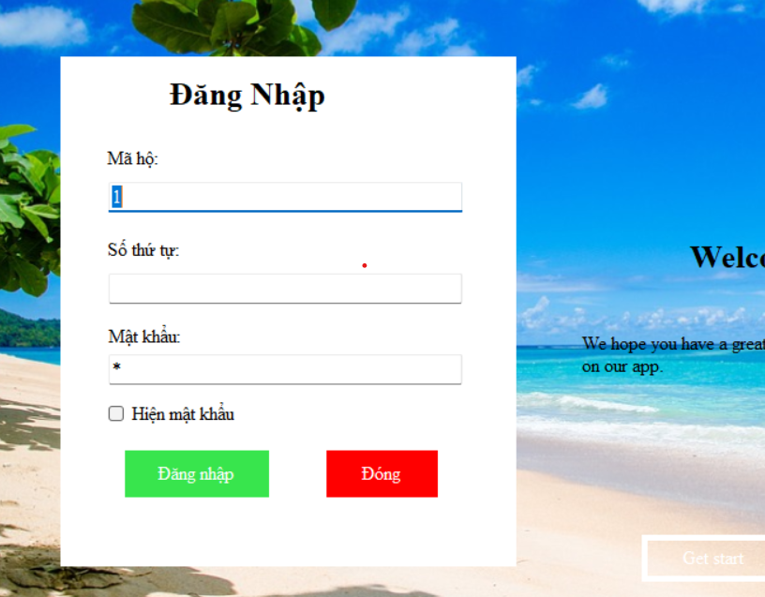

Khi chưa đăng nhập thành công: Menu dữ liệu và menu hỗ trợ không thể sử dụng:

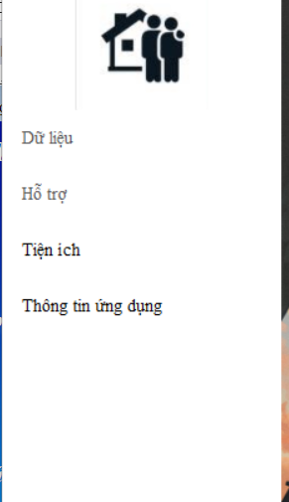

Trong menu Tiện ích chức năng đổi mật khẩu cũng không thể sử dụng do chưa đăng nhập:

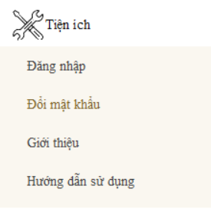

Khi đăng nhập thành công: Có thể sử dụng toàn bộ menu:

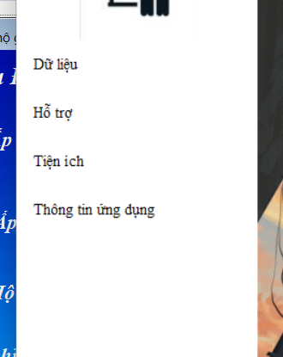

Ứng dụng sau khi đăng nhập thành công.

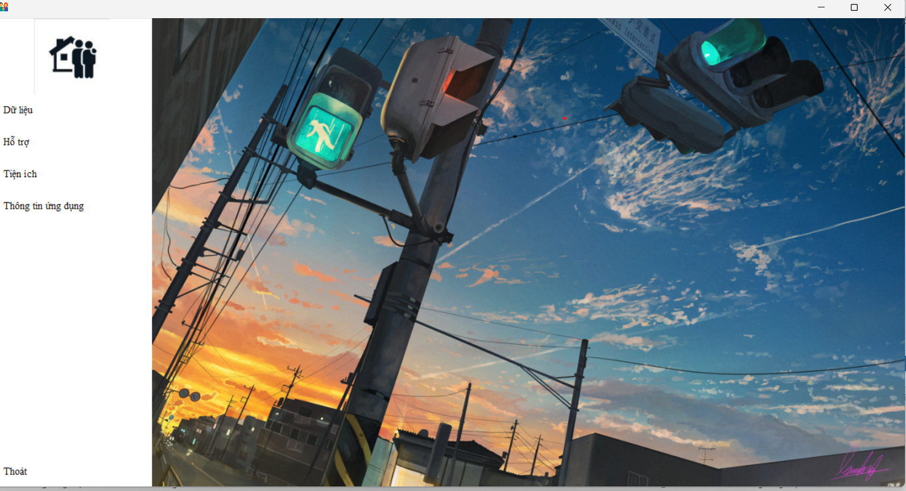

Ứng dụng sau khi mở một form trong menu:

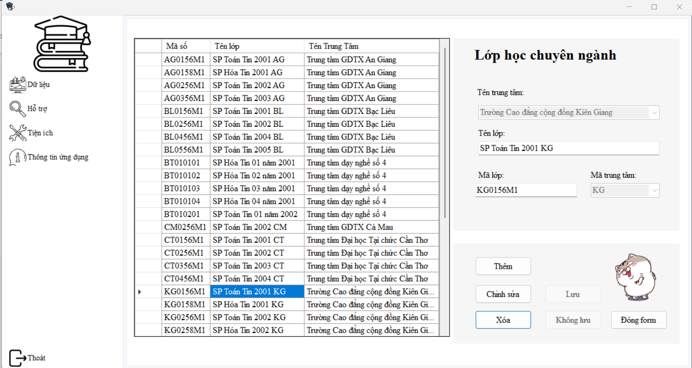

1. **Form Khóm Ấp:**

**Form này nằm trong Menu Dữ liệu:**

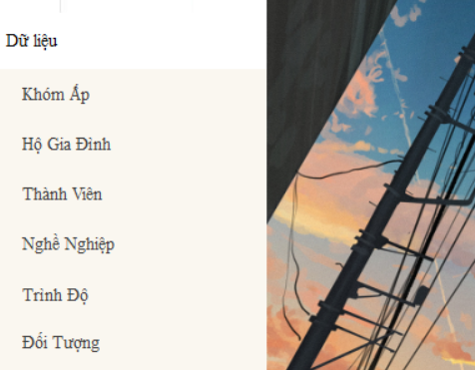

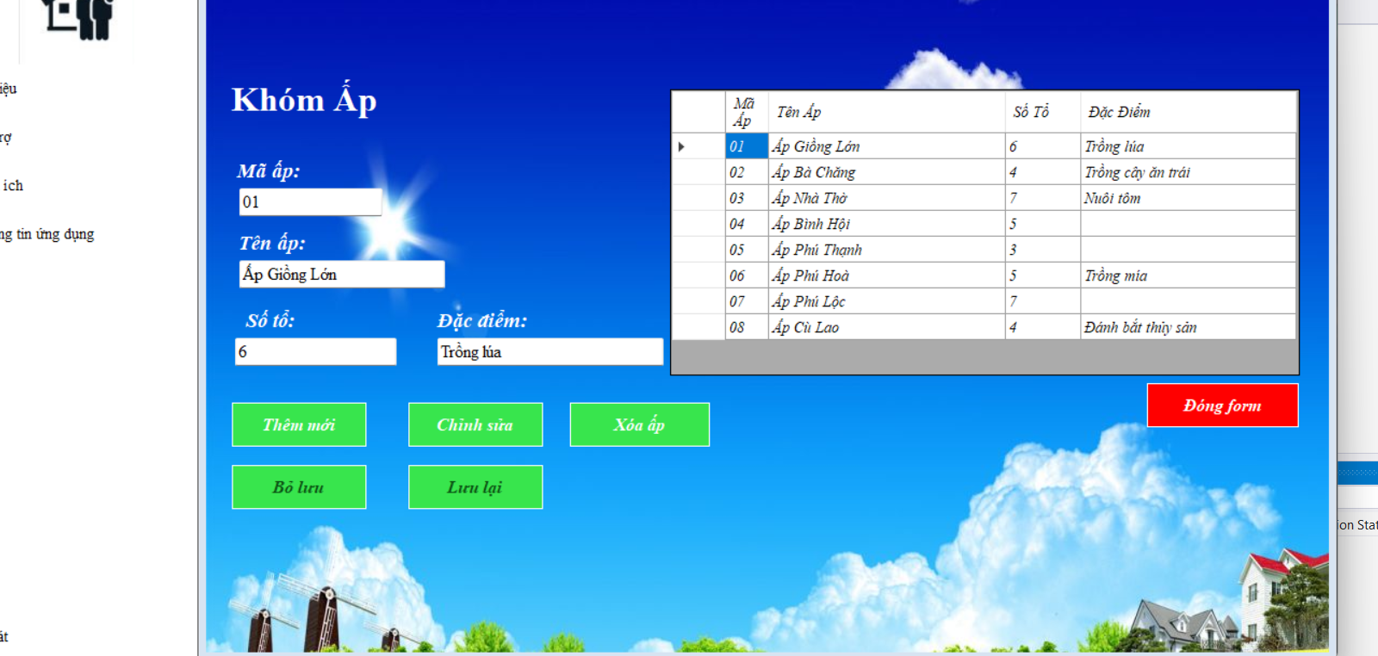

Chức năng thêm:

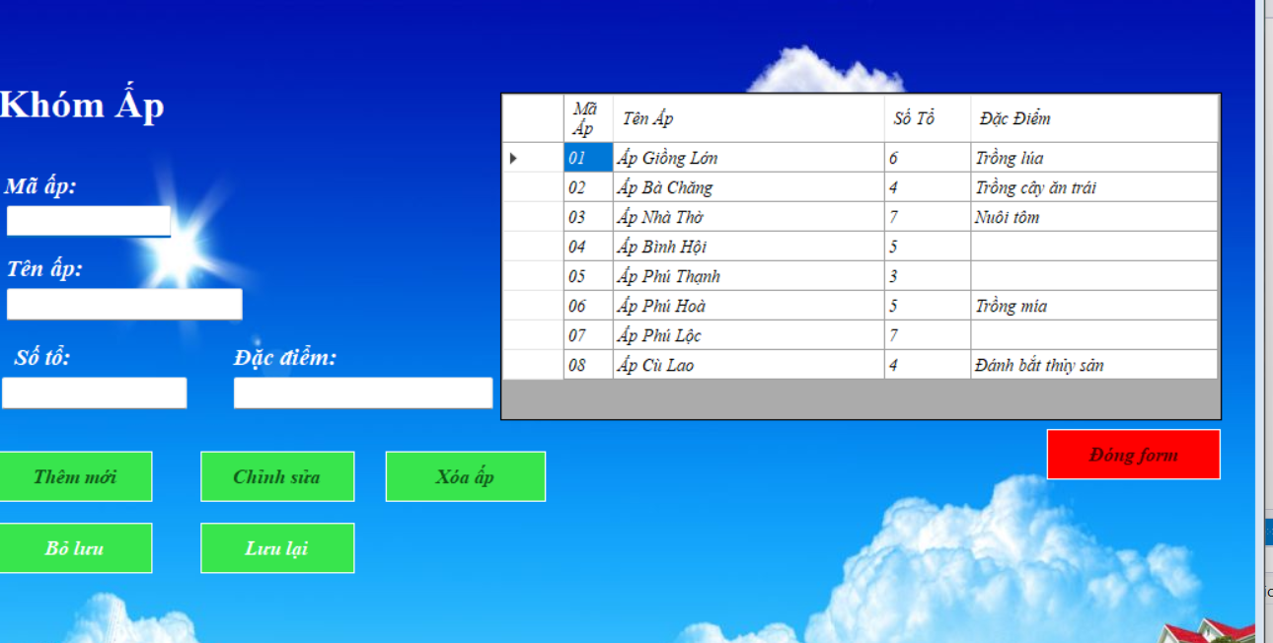

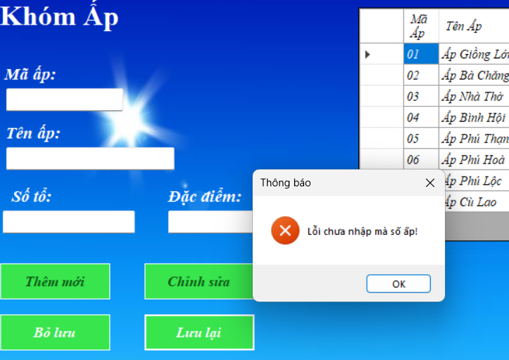

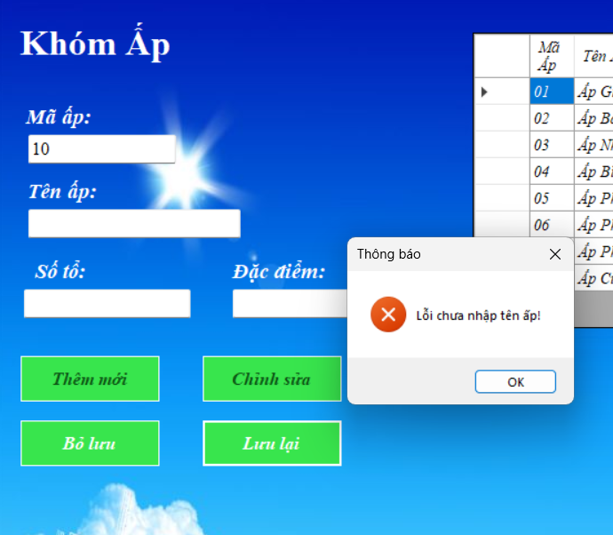

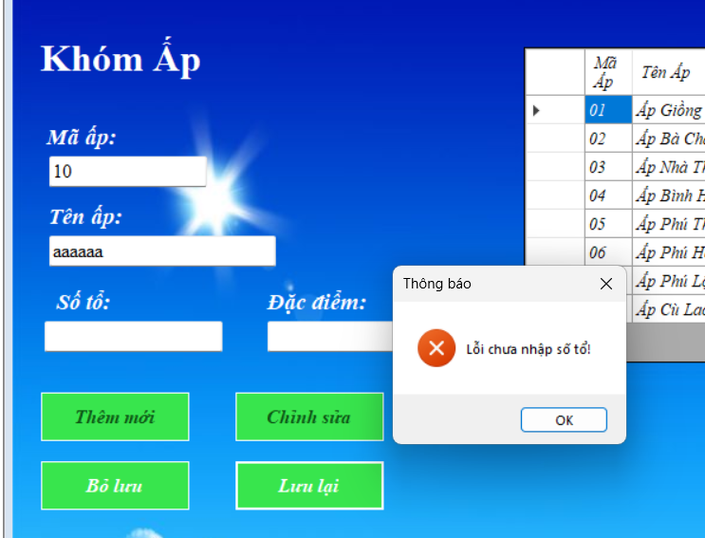

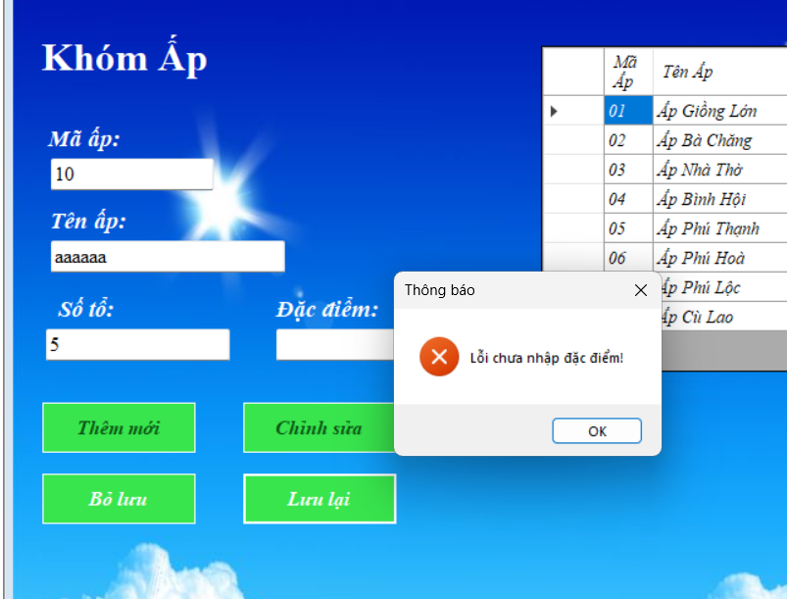

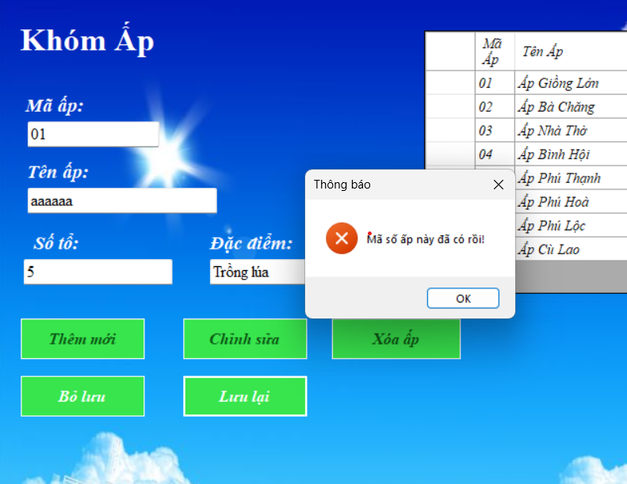

Lưu thành công

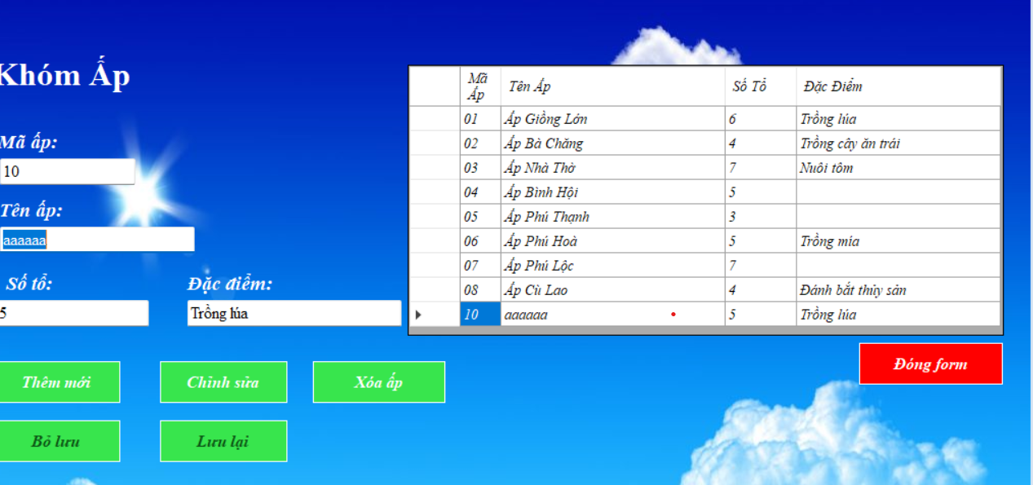

Chức năng Sửa:

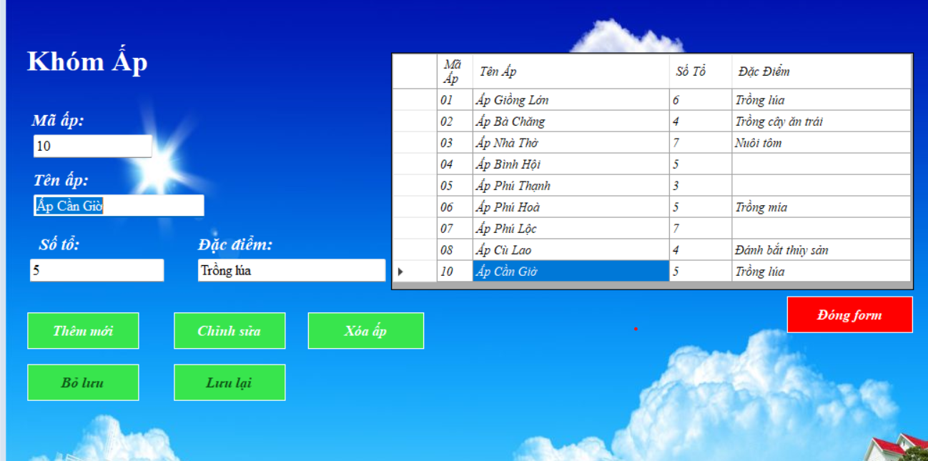

Chức năng Xóa:

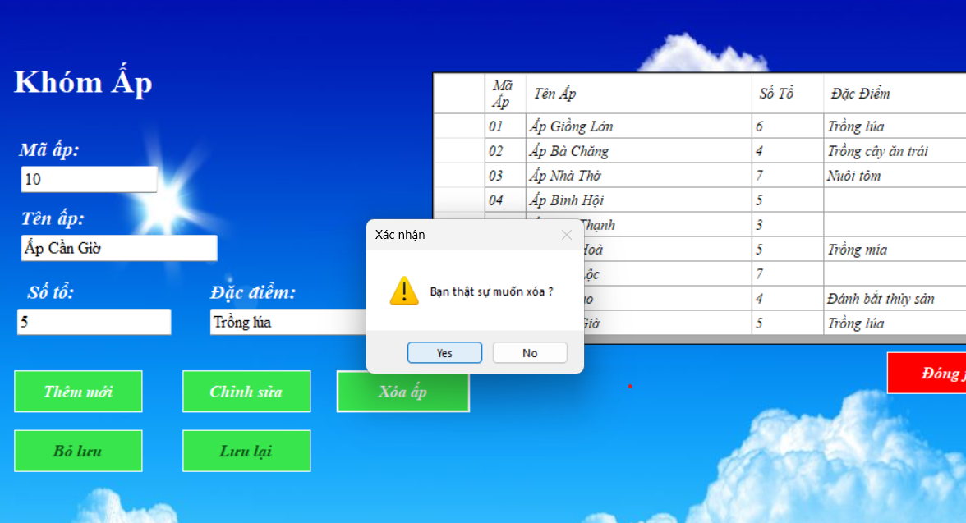

1. **Form Hộ Gia Đình:**

**Form này nằm trong Menu Dữ liệu:**

**Giao diện form:**

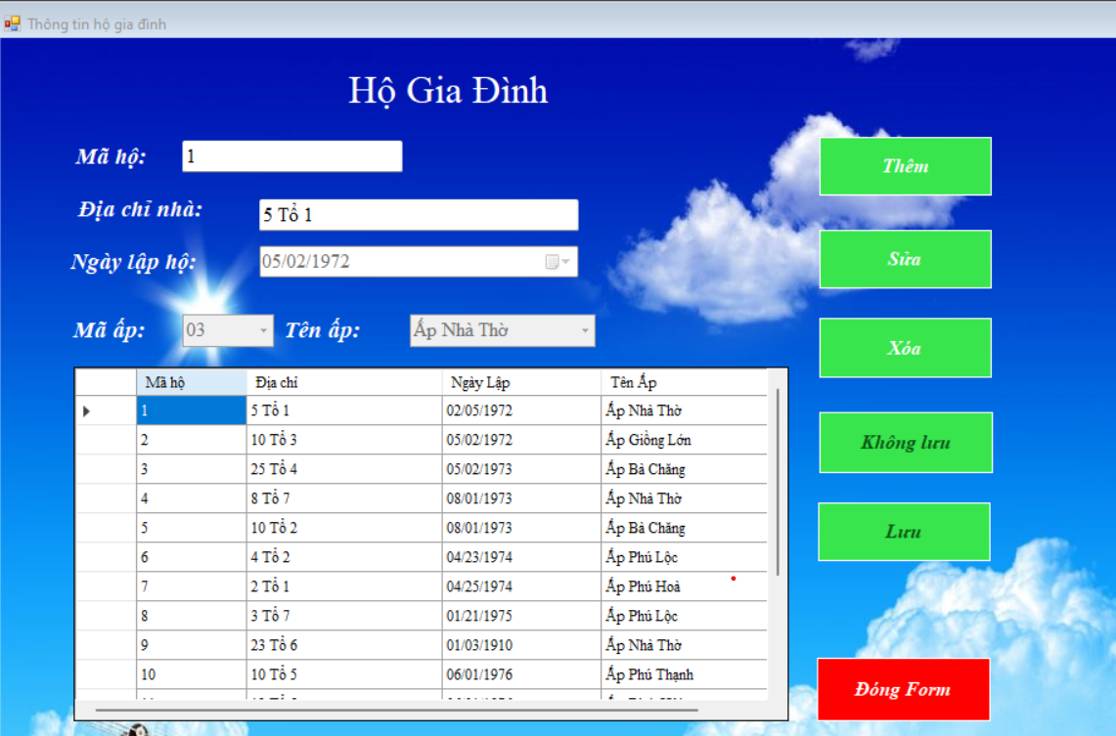

**Chức năng thêm:**

**Do mã hộ đc tự động tăng trong csdl nên sẽ đc tạo tự động cho người dùng và ko thể thêm tay**

**Và ngày lập hộ nếu thêm sẽ đc set lại là ngày tháng của hiện tại**

**Còn ấp thì chọn mã ấp và hiện tên ấp tương tự để người dùng dễ chọn lựa**

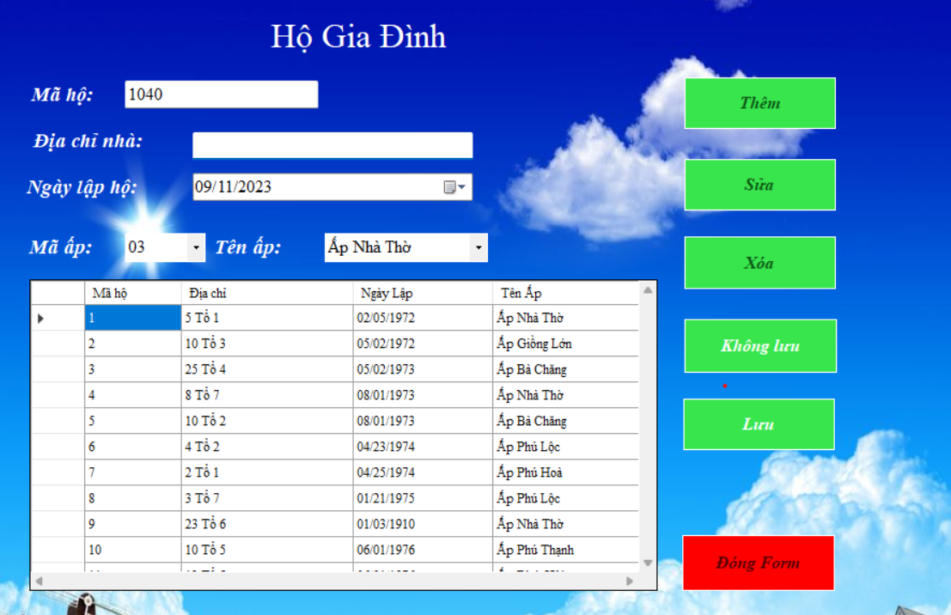

**Các lỗi cơ bản:**

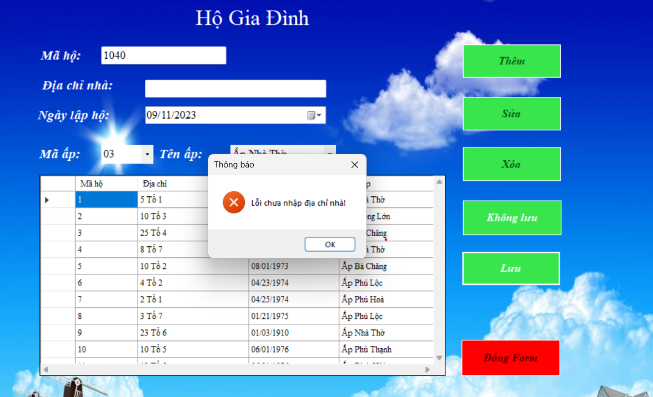

**Thêm thành công:**

**Mã hộ tăng tự động nên khi thêm sẽ lấy stt lớn nhất trong bảng và cộng thêm 1**

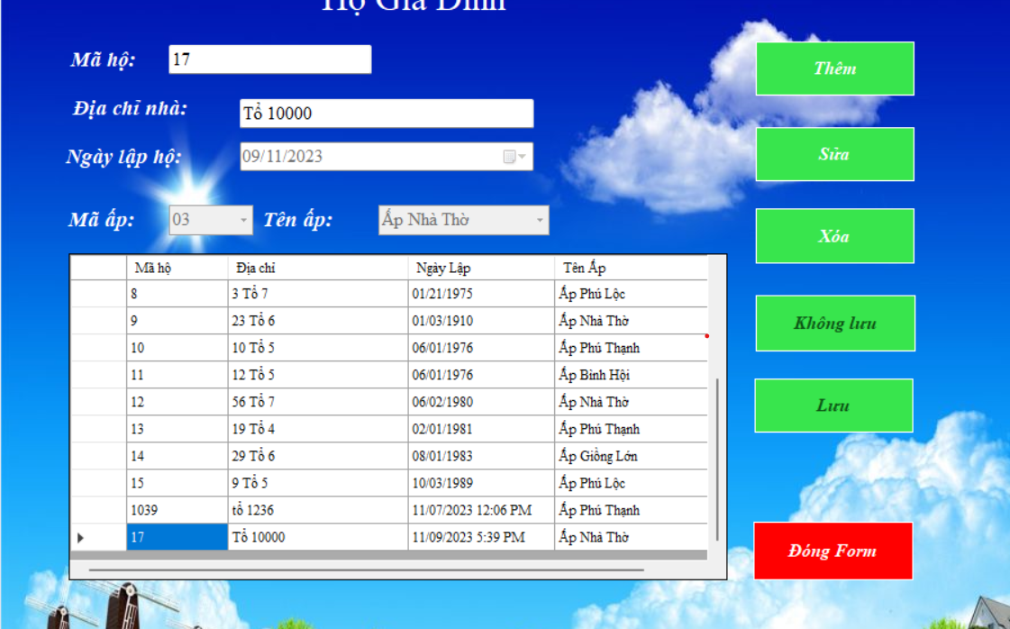

**Chức năng chỉnh sửa:**

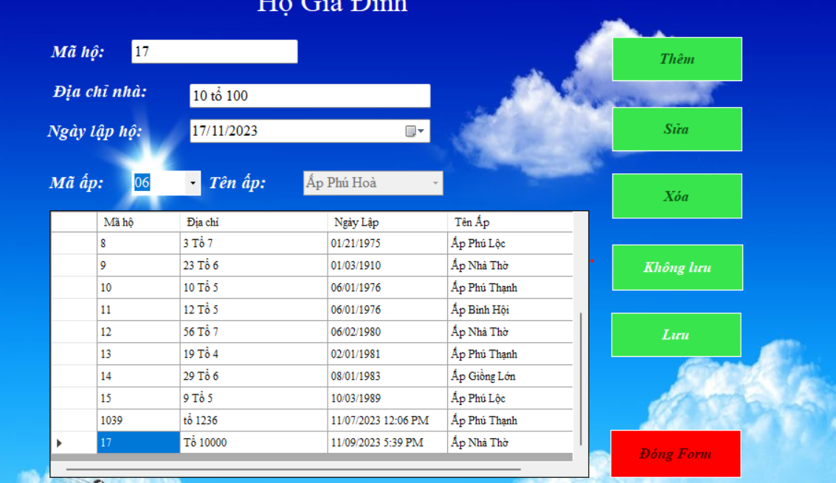

**Chức năng xóa**

**Lỗi xóa khóa chính**

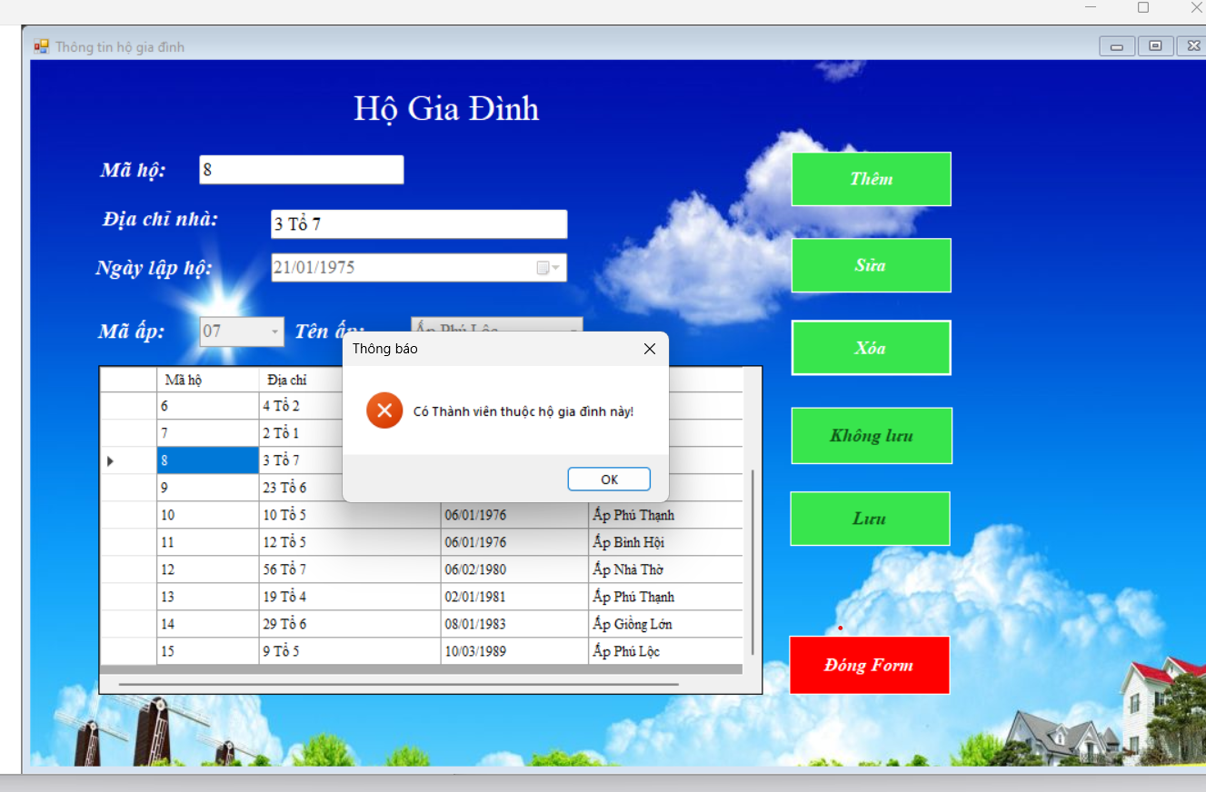

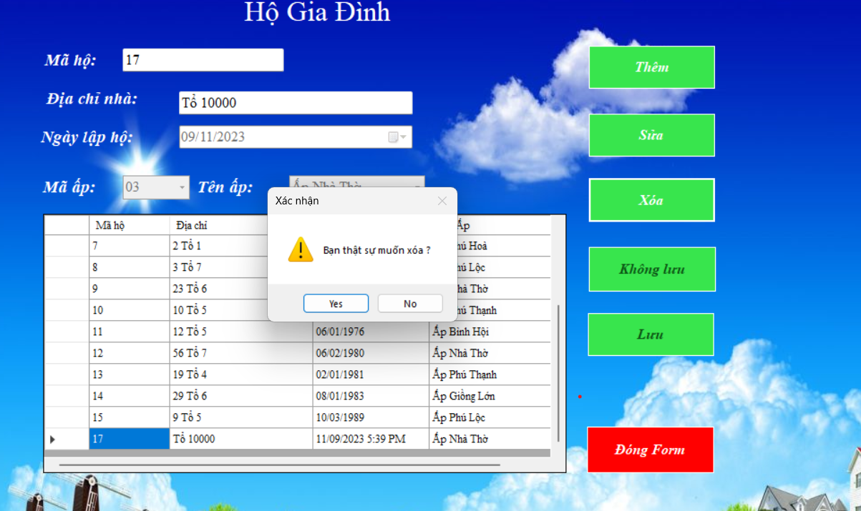

**Xóa thành công**

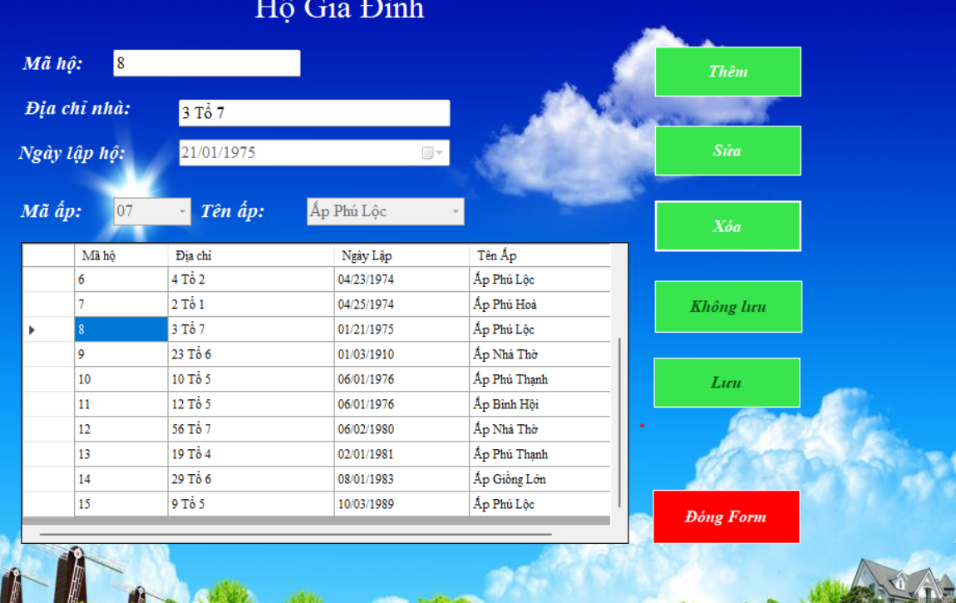

1. **Form Nghề nghiệp:**

**Form này nằm trong Menu Dữ liệu:**

**Giao diện form:**

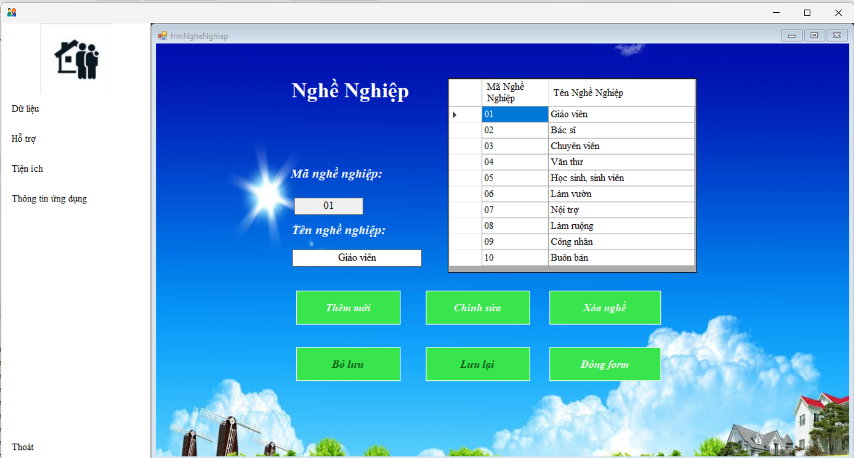

**Chức năng thêm:**

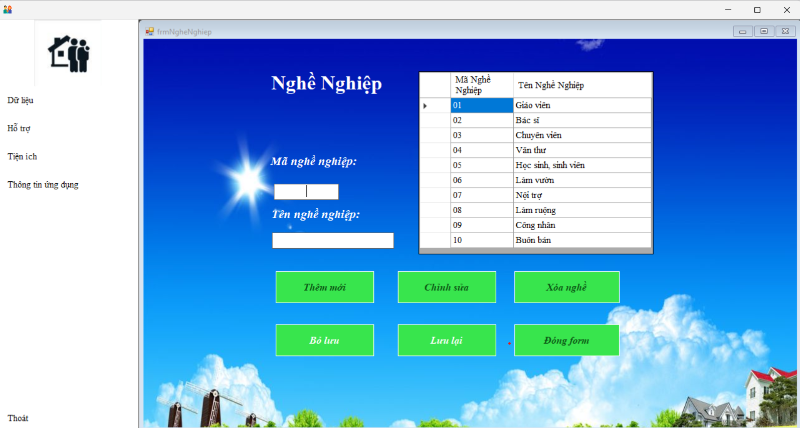

**Các lỗi cơ bản:**

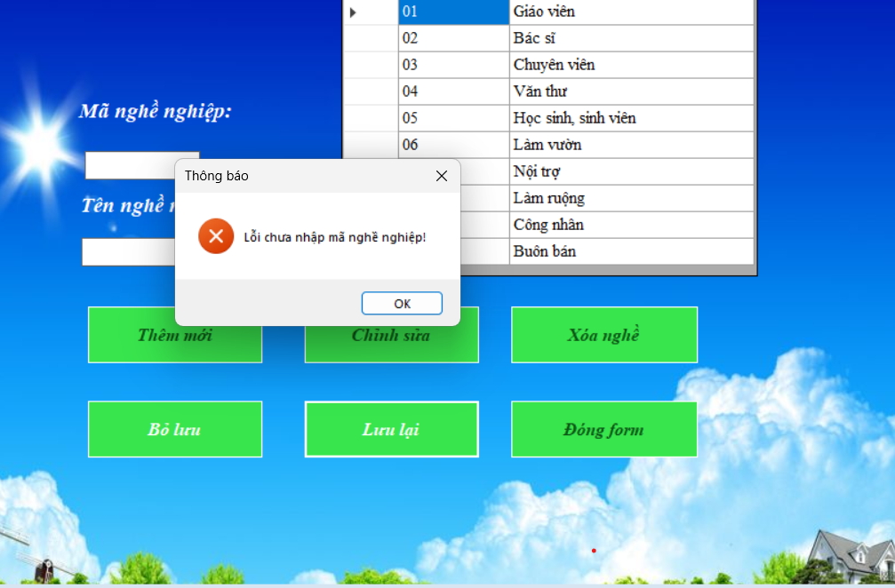

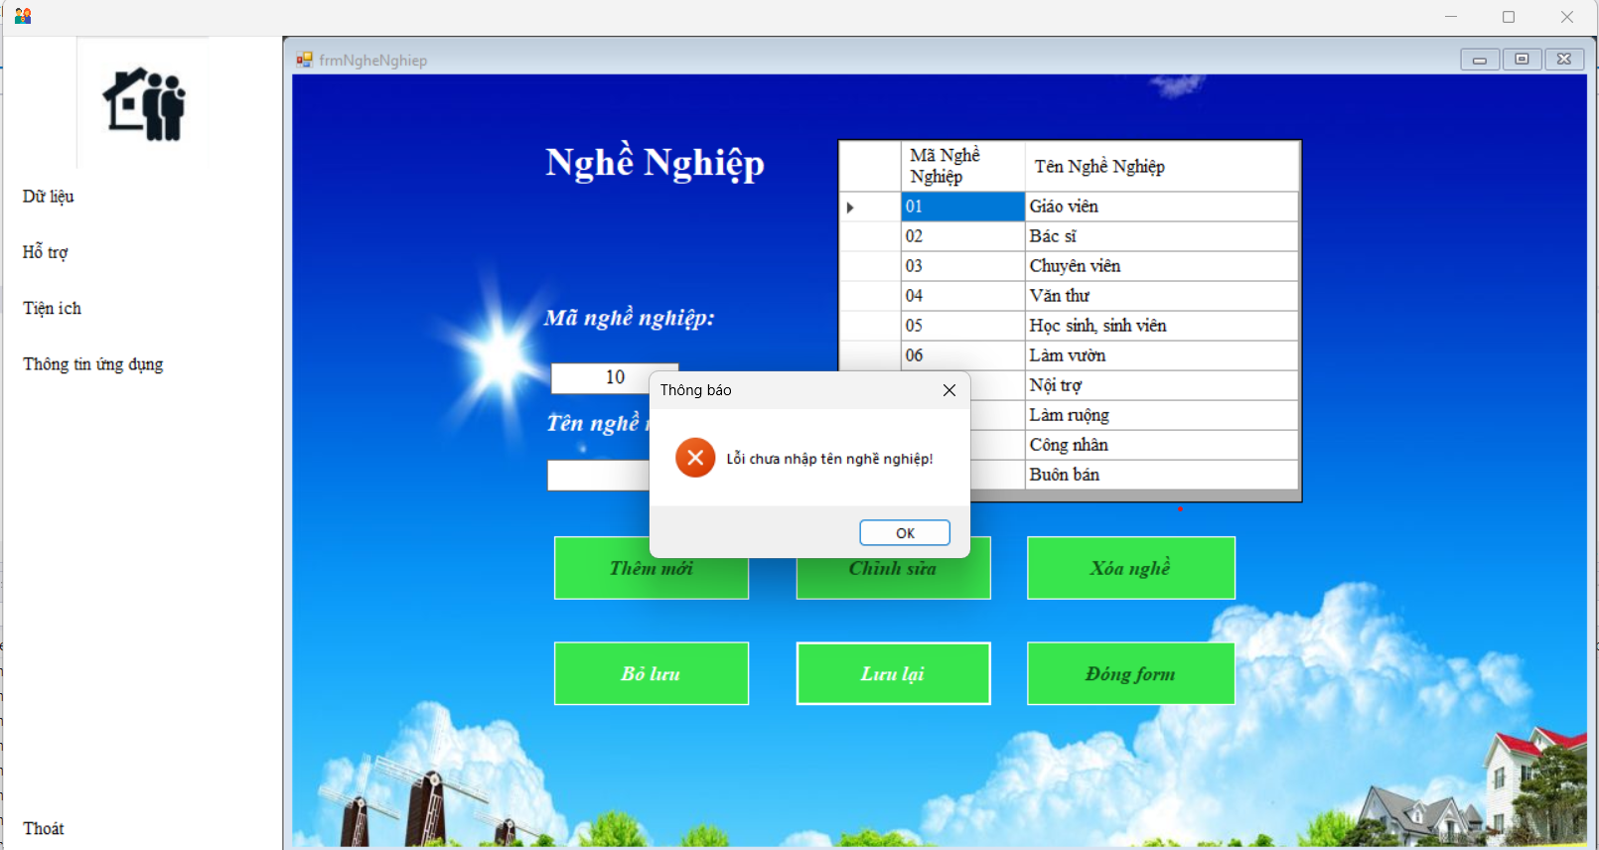

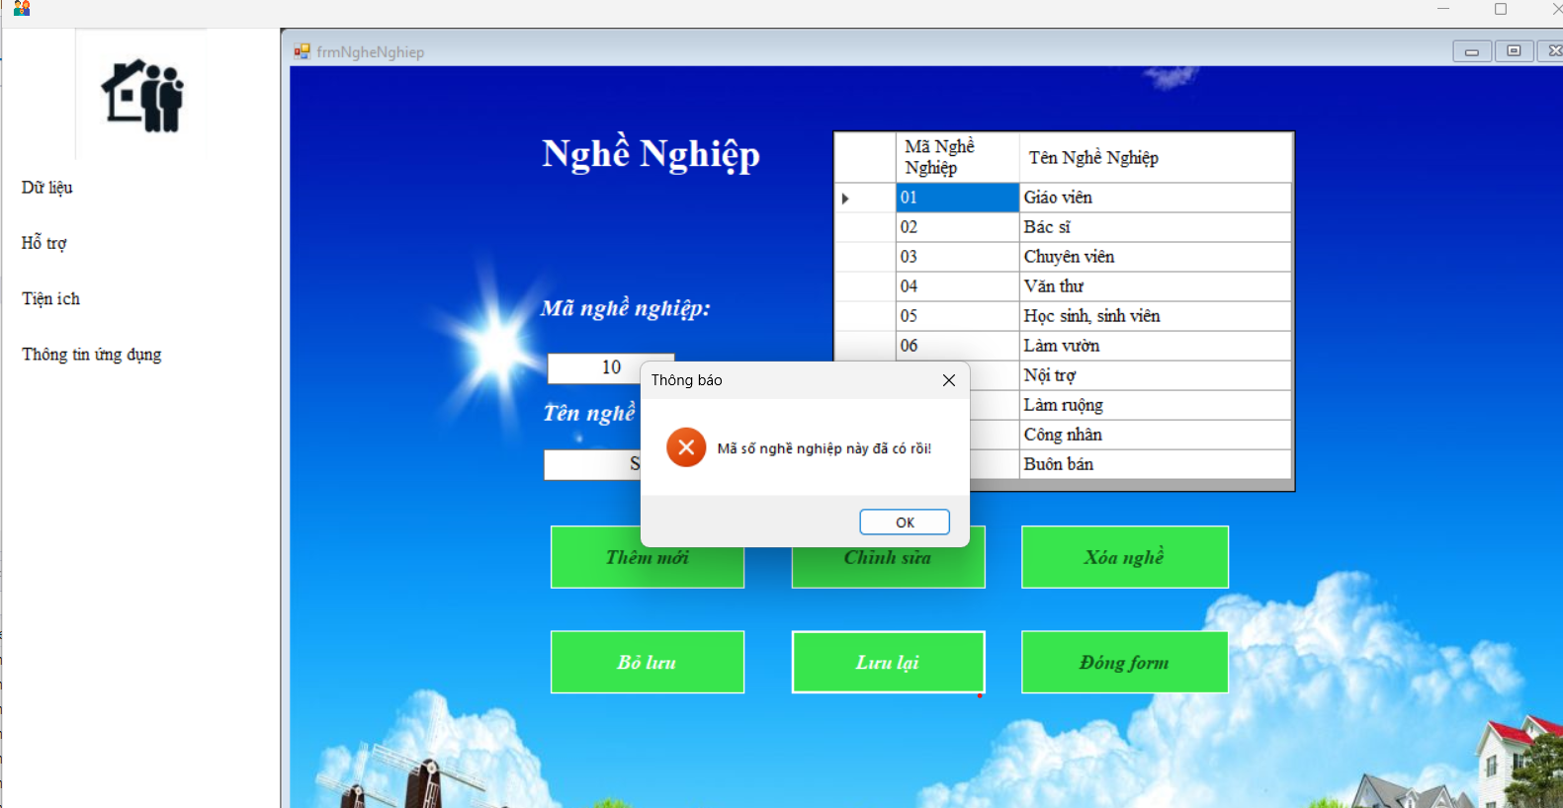

**Thêm thành công:**

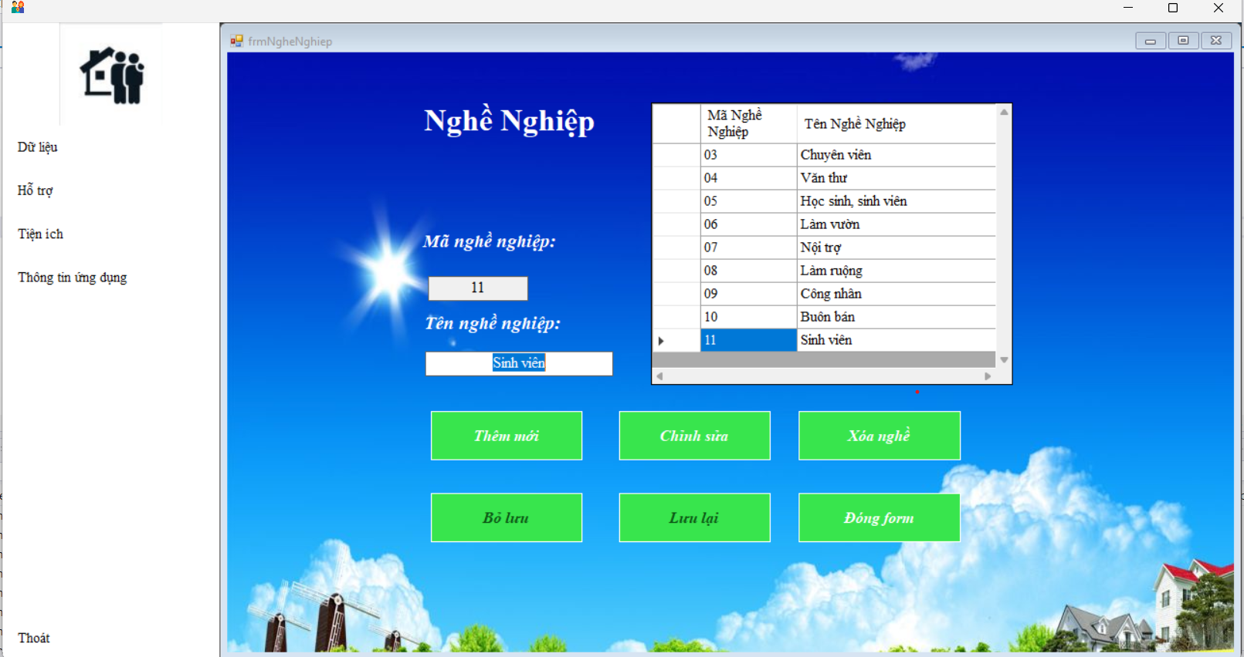

**Chức năng chỉnh sửa:**

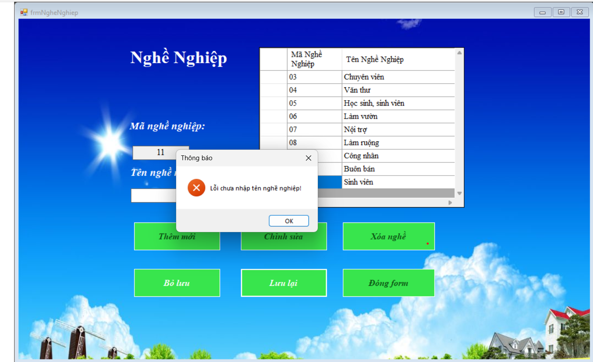

**Chỉnh sửa thành công**

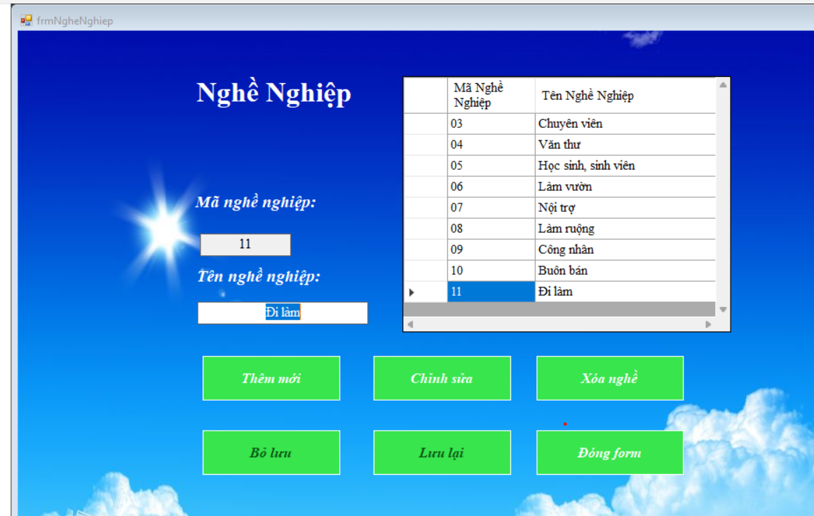

**Chức năng xóa**

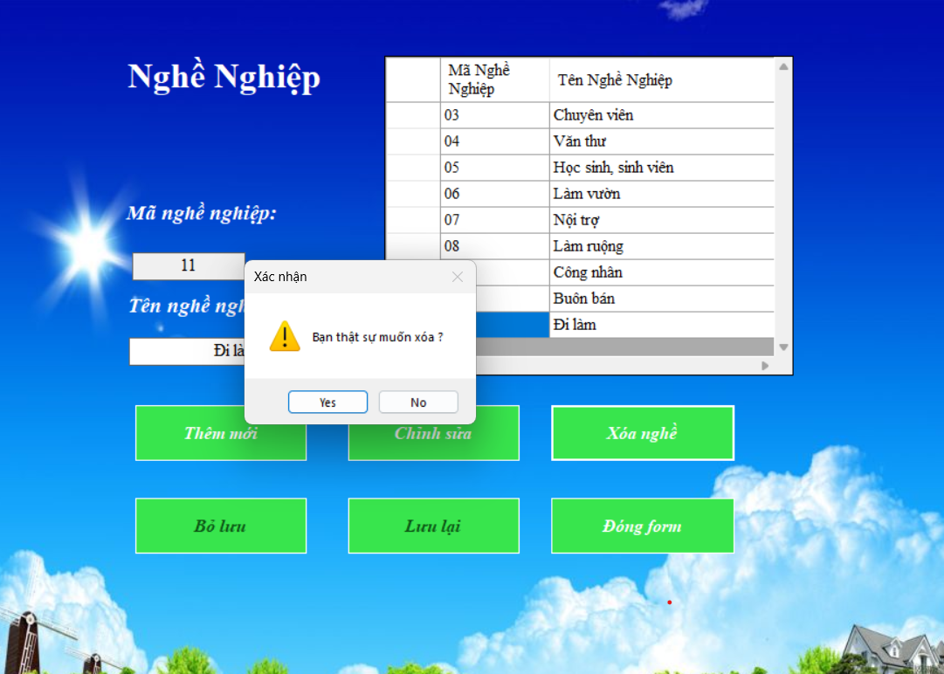

Xóa thành công

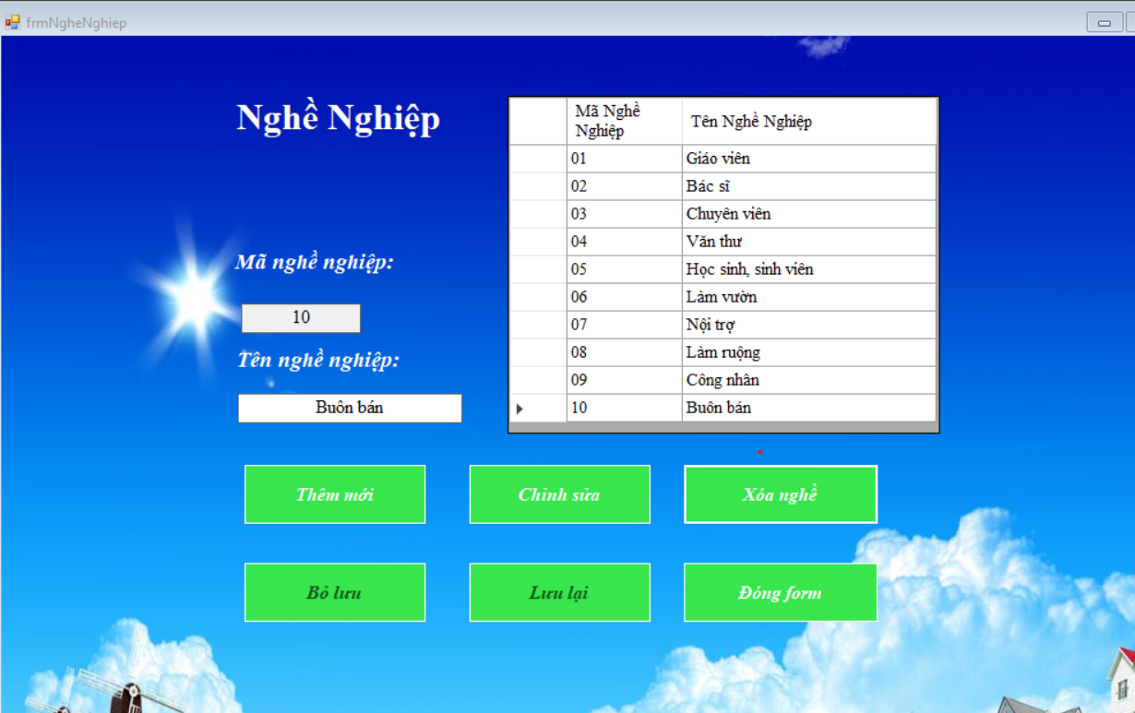

Lỗi khi xóa

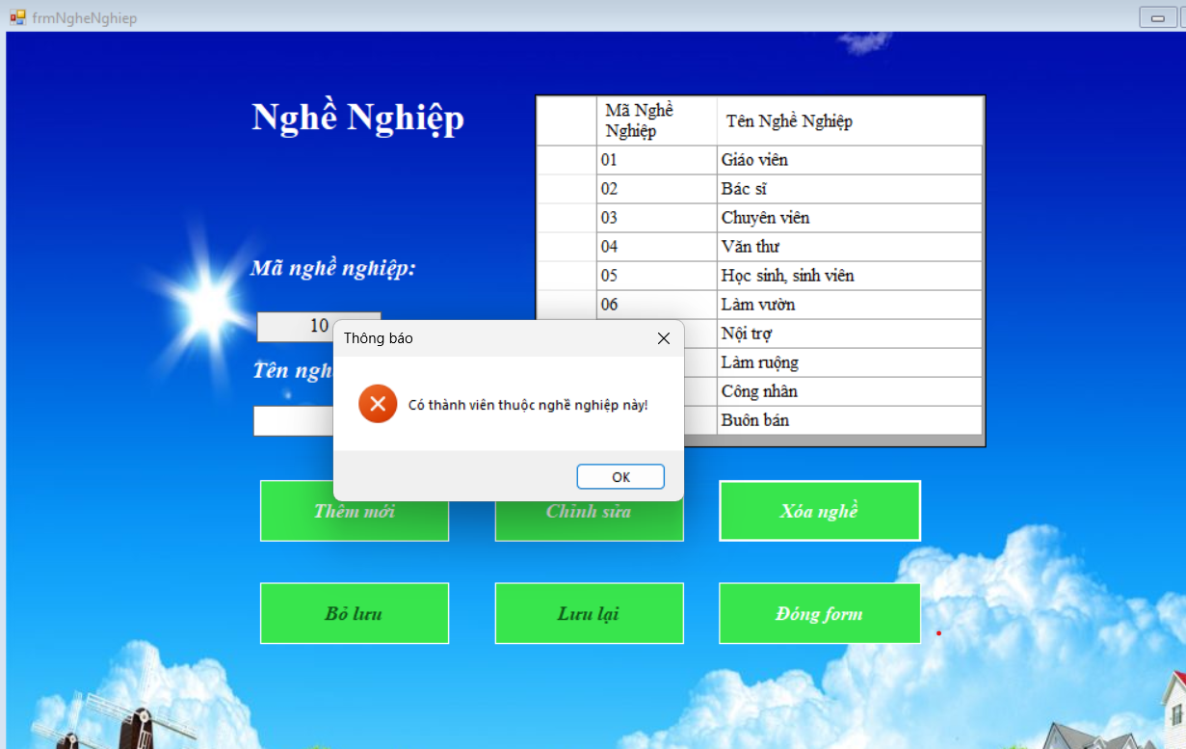

1. **Form Trình độ:**

**Form này nằm trong Menu Dữ liệu.**

**Giao diện form:**

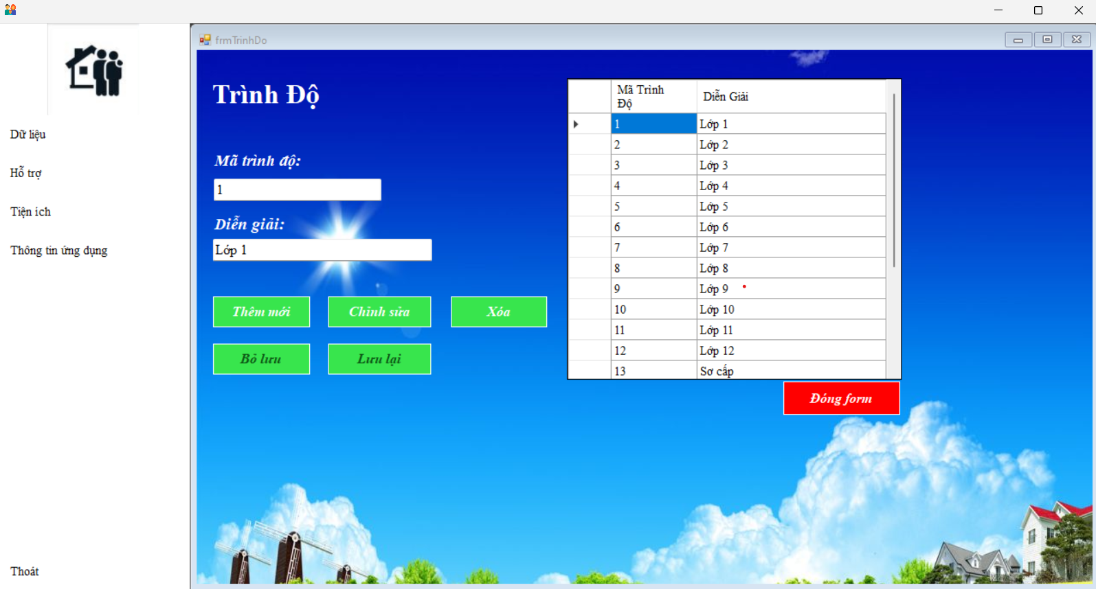

Chức năng thêm:

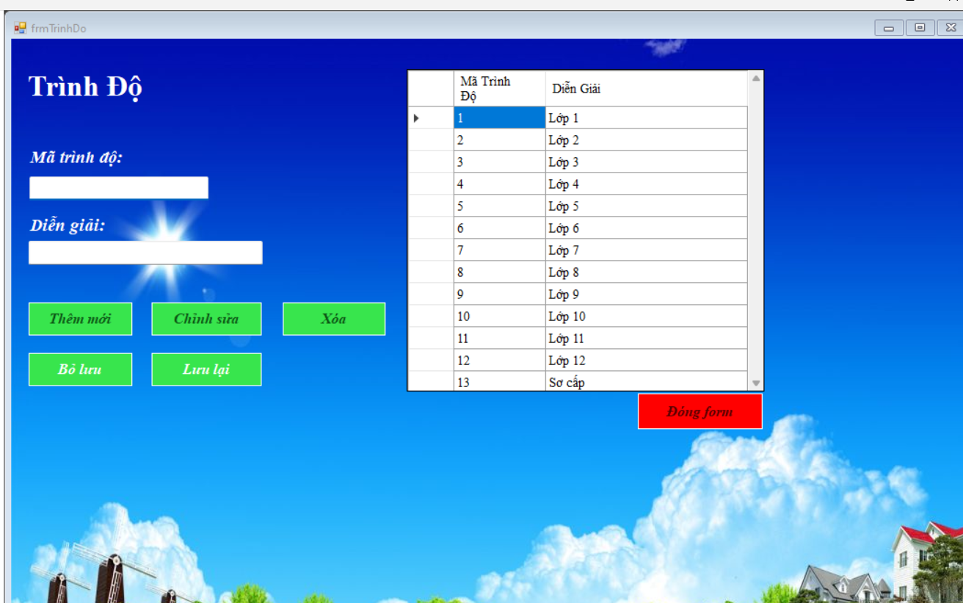

Lỗi khi thêm:

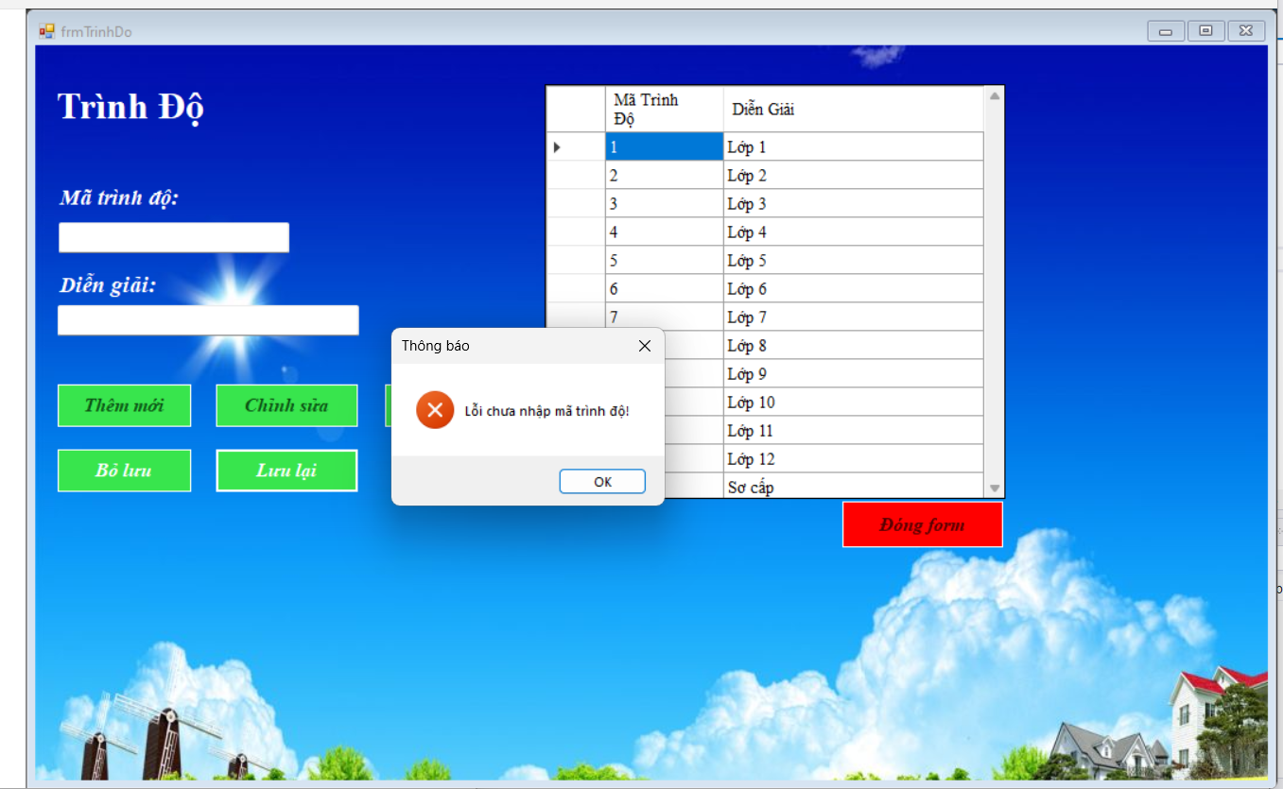

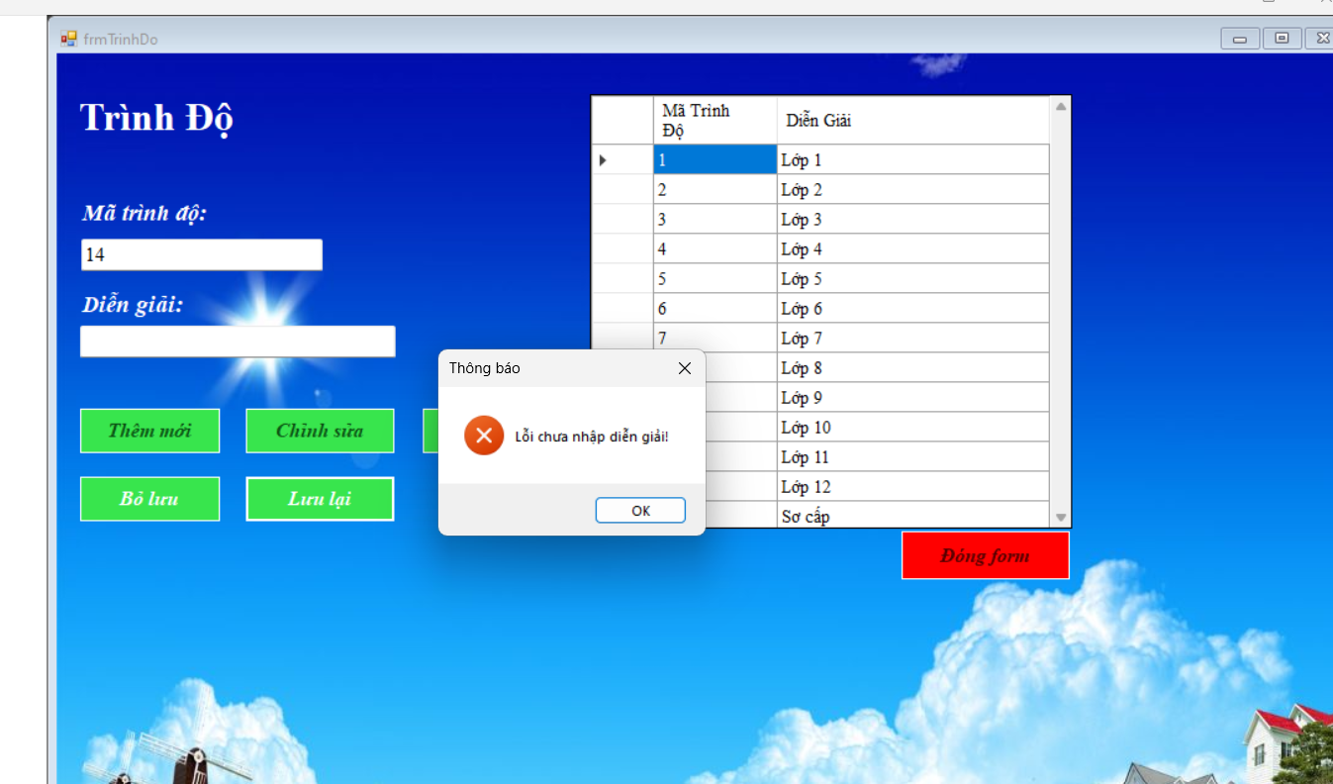

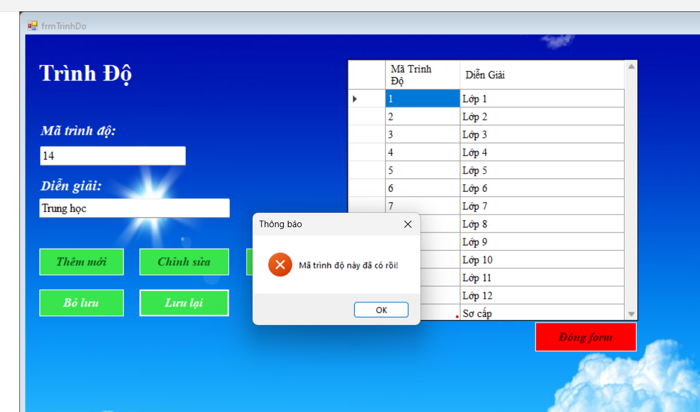

Thêm thành công:

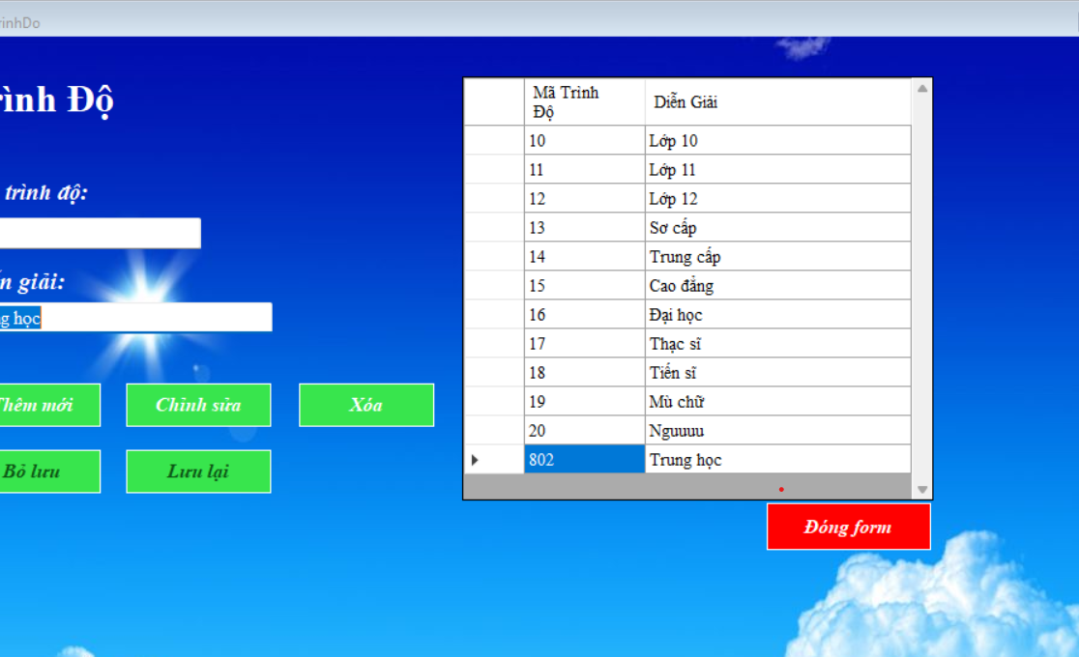

Chức năng chỉnh sửa

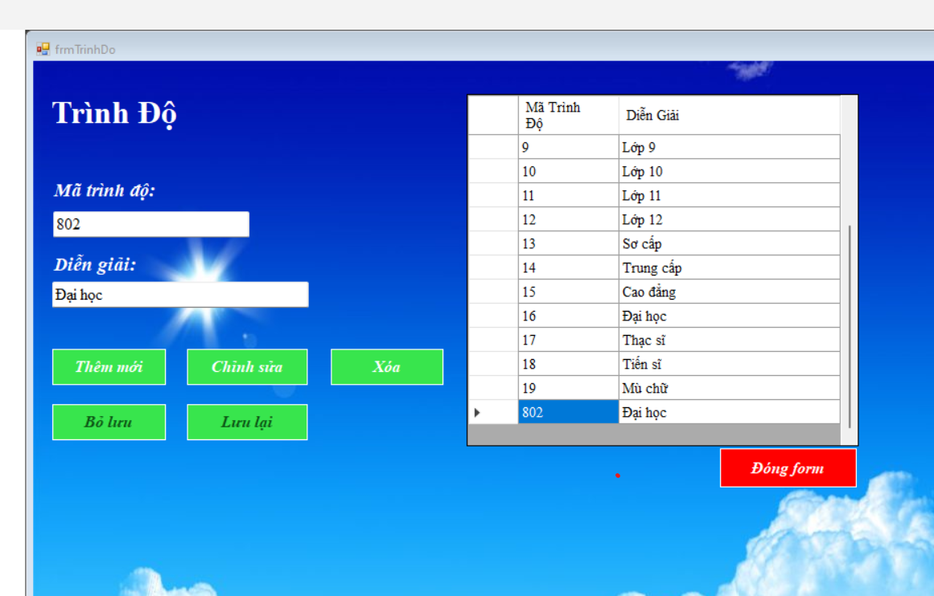

Chức năng xóa

Lỗi khi xóa

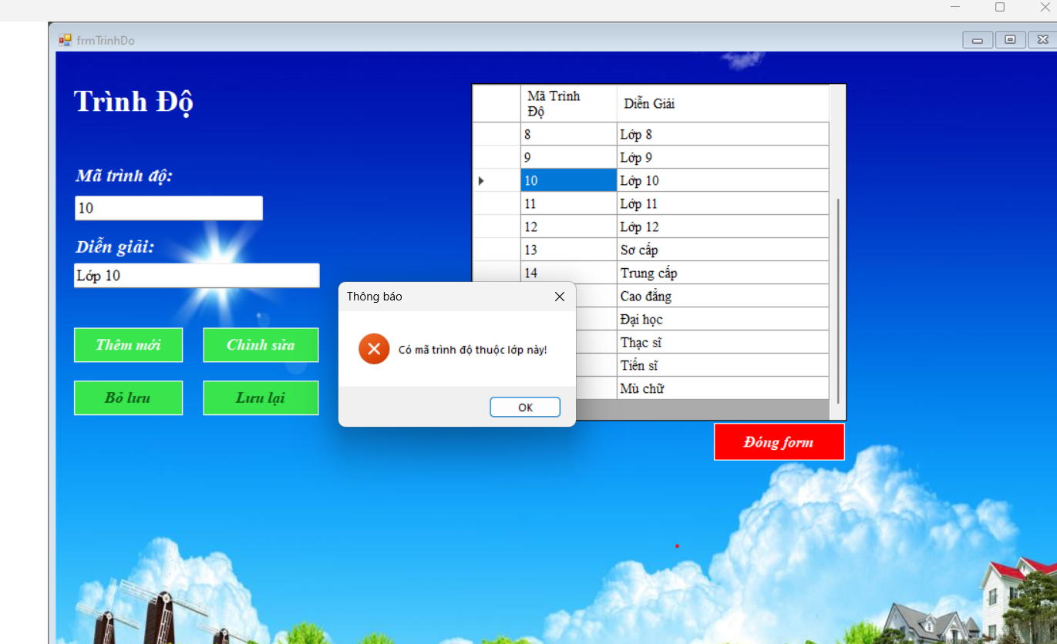

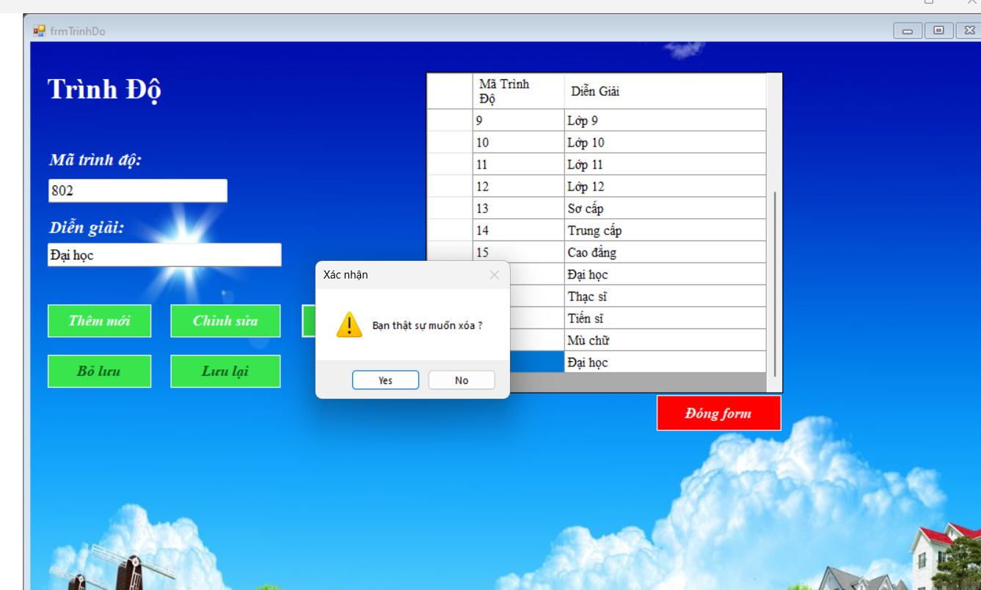

Xóa thành công:

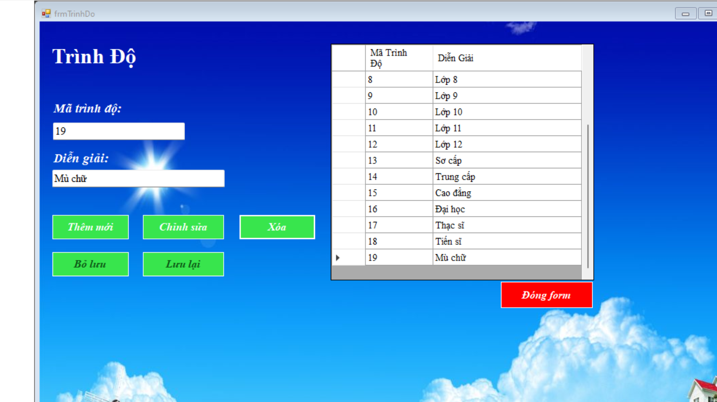

1. **Form Đối tượng**

**Form này nằm trong Menu Dữ liệu:**

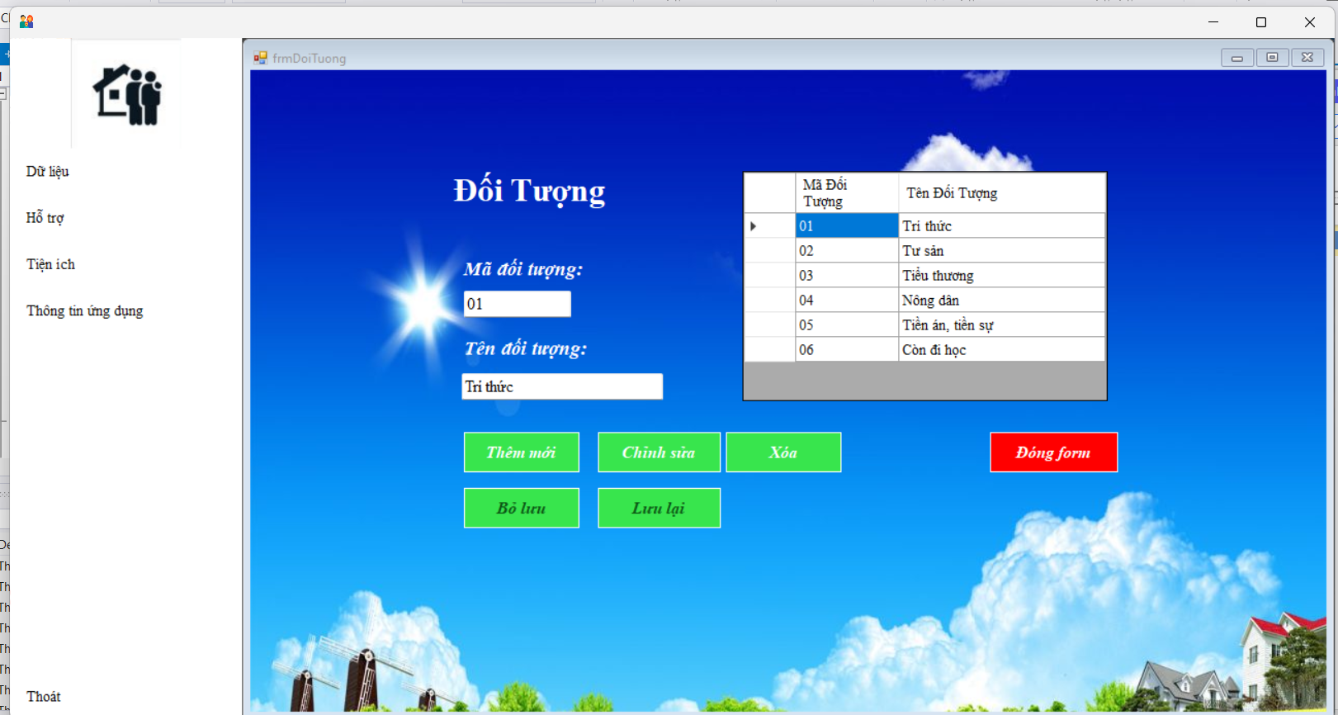

Chức năng thêm:

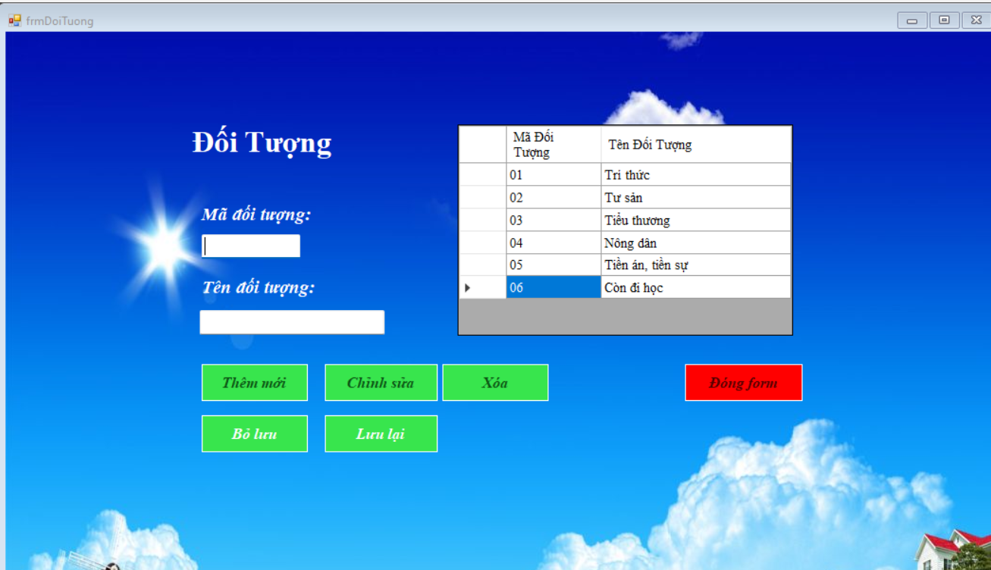

Lỗi khi thêm:

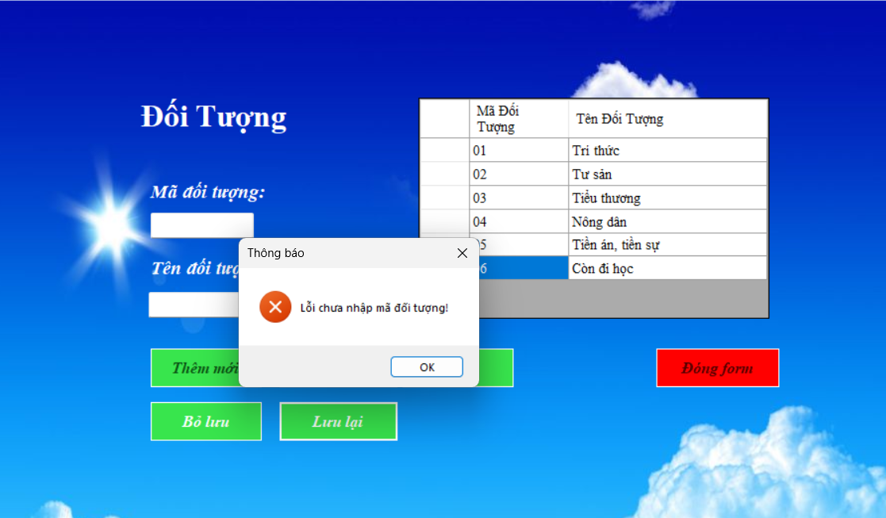

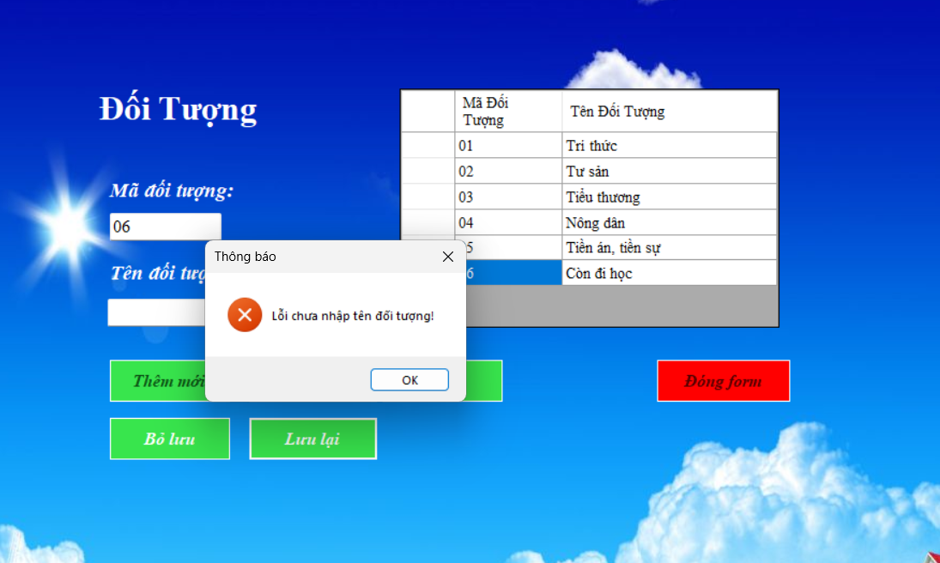

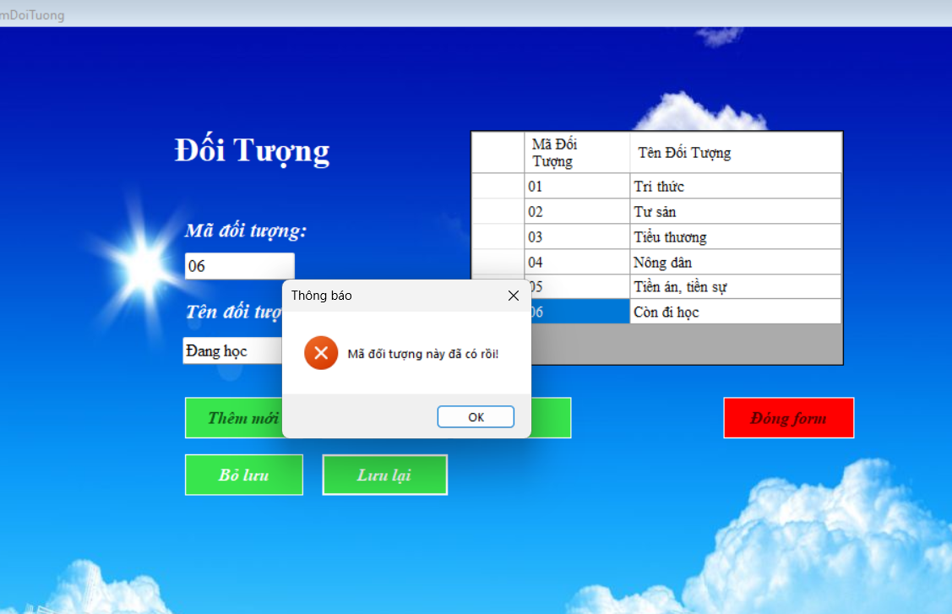

Thêm thành công:

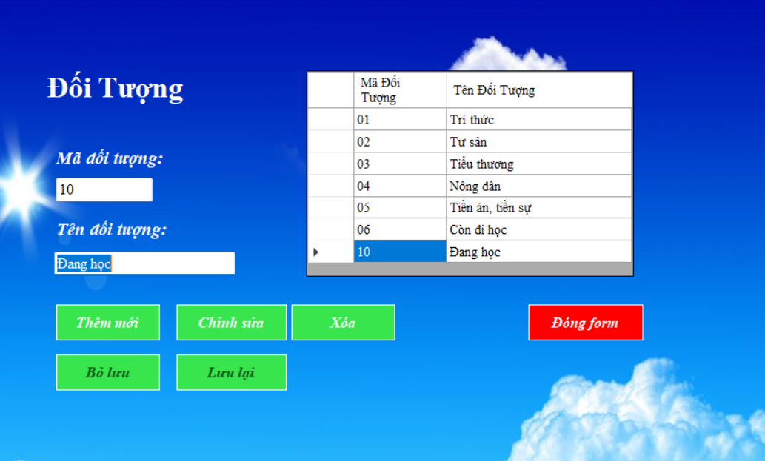

Chức năng sửa:

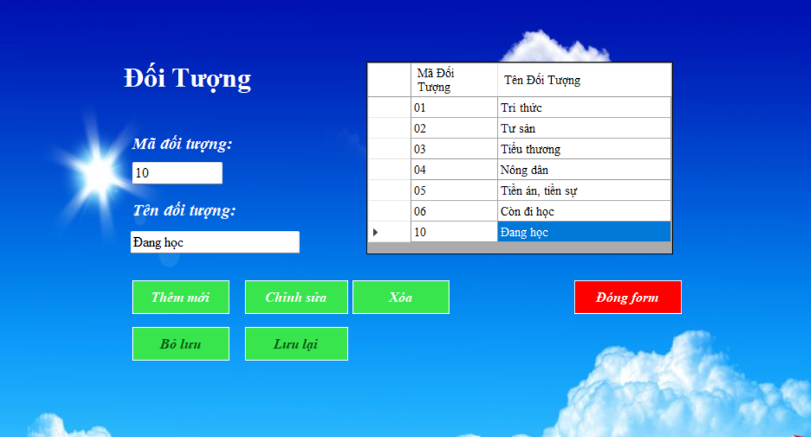

Chức năng xóa:

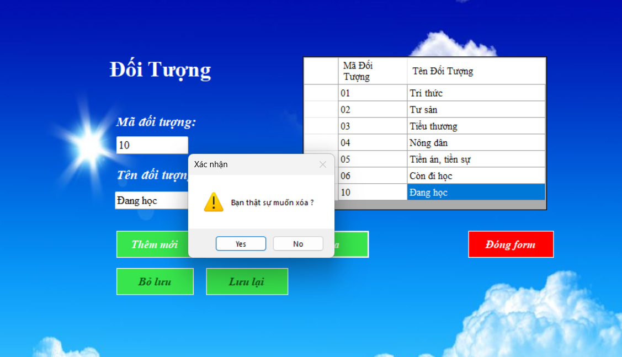

Xóa thành công

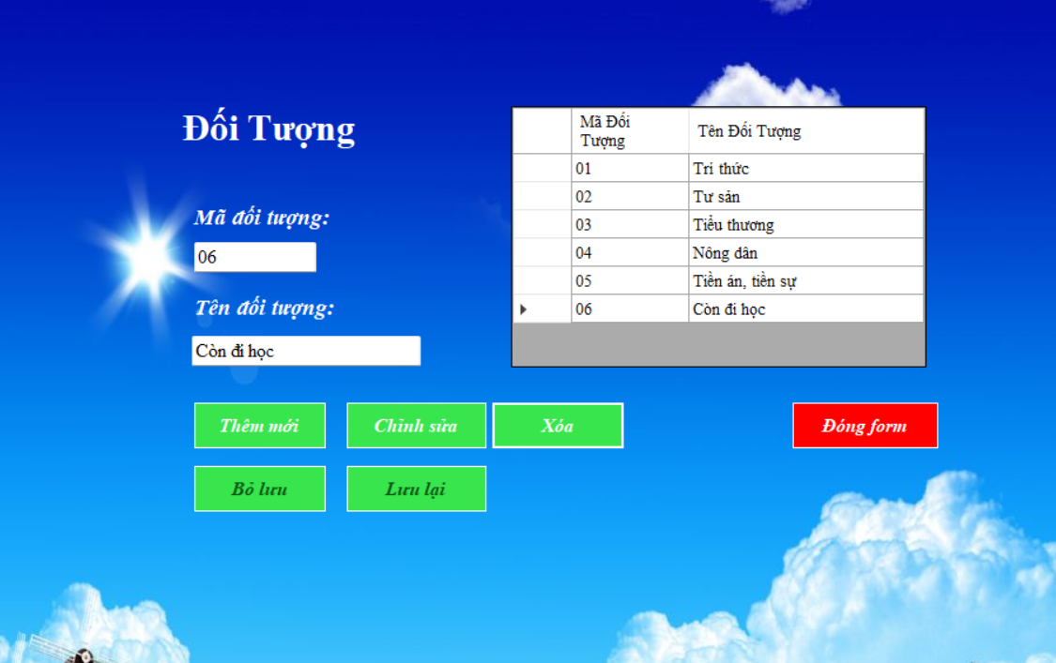

Lỗi khi xóa

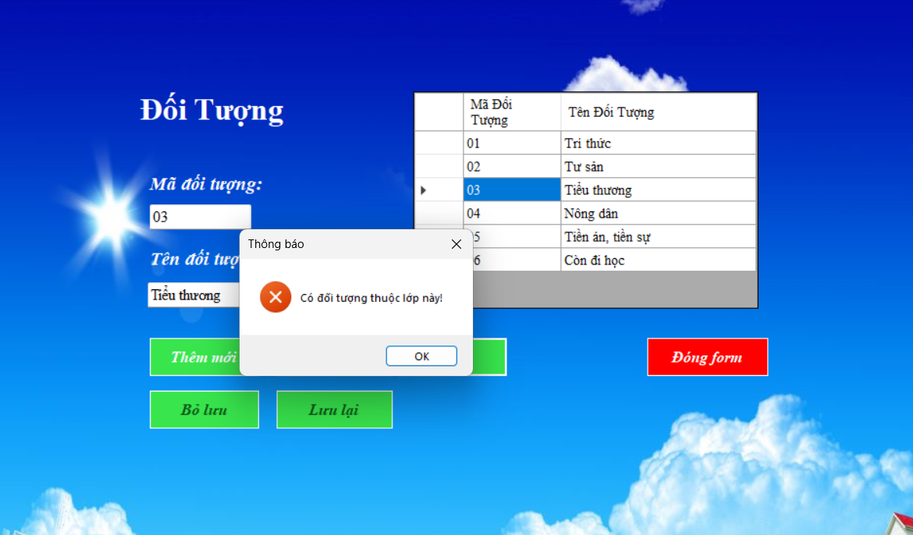

1. **Form Tìm kiếm Hộ gia đình theo khóm ấp:**

**Form này nằm trong Menu Hỗ trợ:**

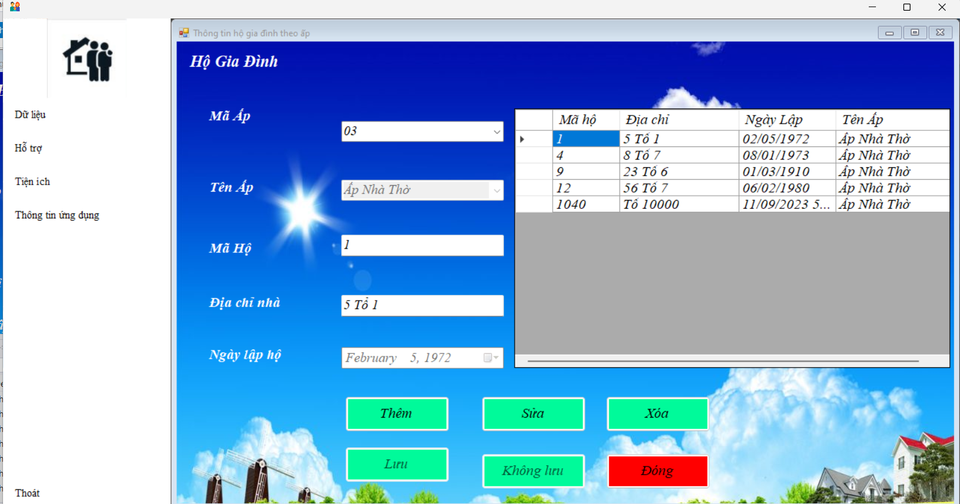

**Tìm kiếm theo phần thông tin của mã ấp:**

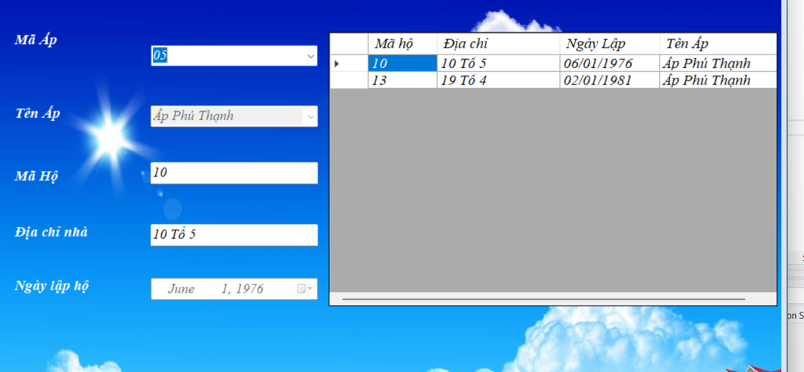

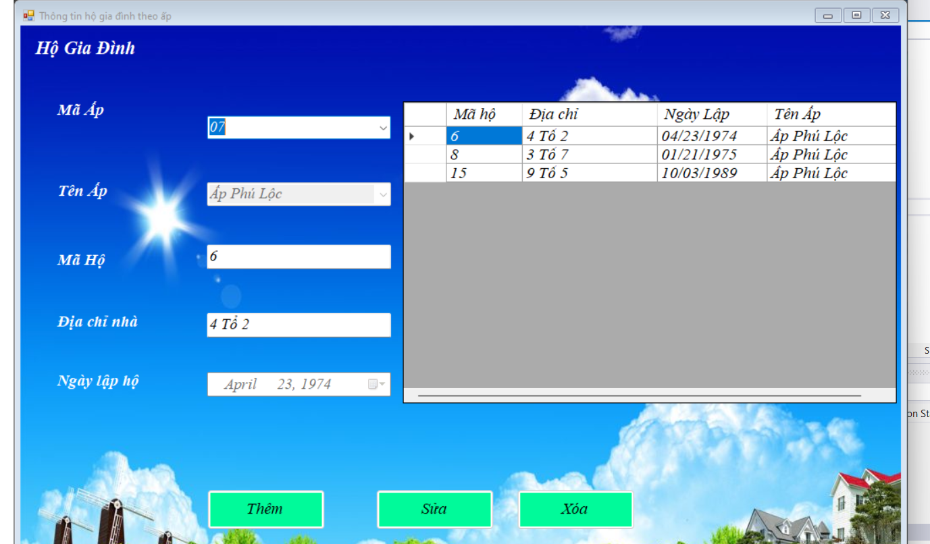

**Các chức năng thêm sửa xóa như bảng hỗ gia đình nhưng khi thêm ở đây thì sẽ theo mã ấp lúc lọc để thêm theo mã ấp đó**

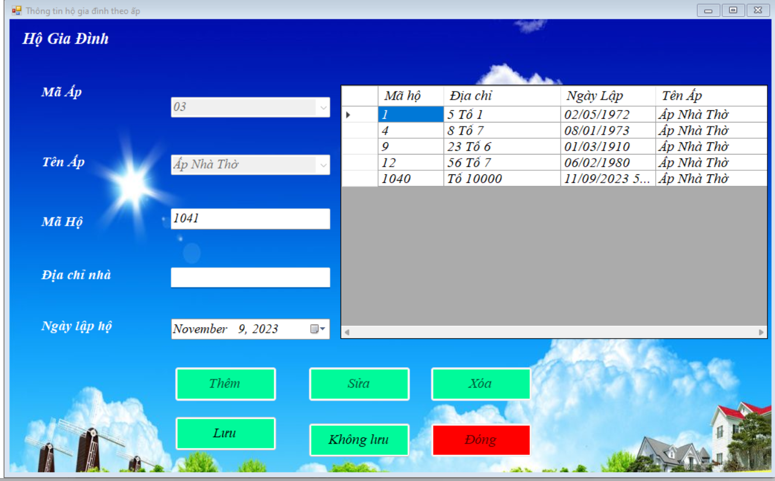

Thêm thành công

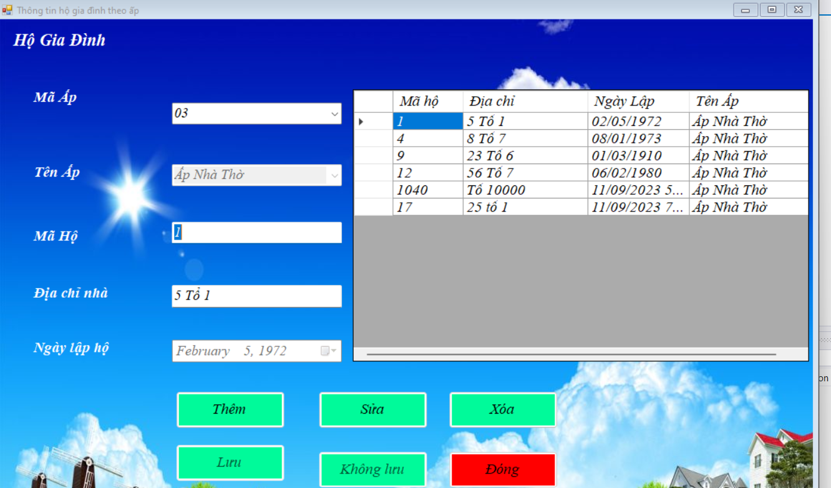

Chức năng xóa

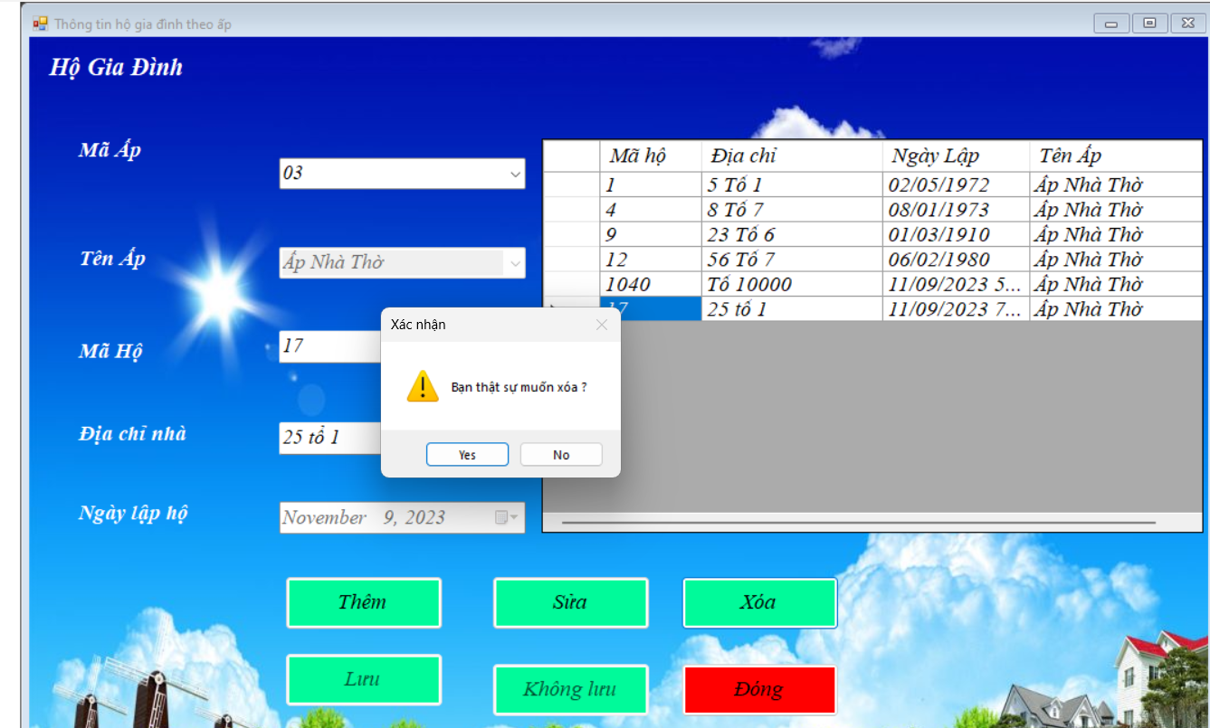

Xóa thành công

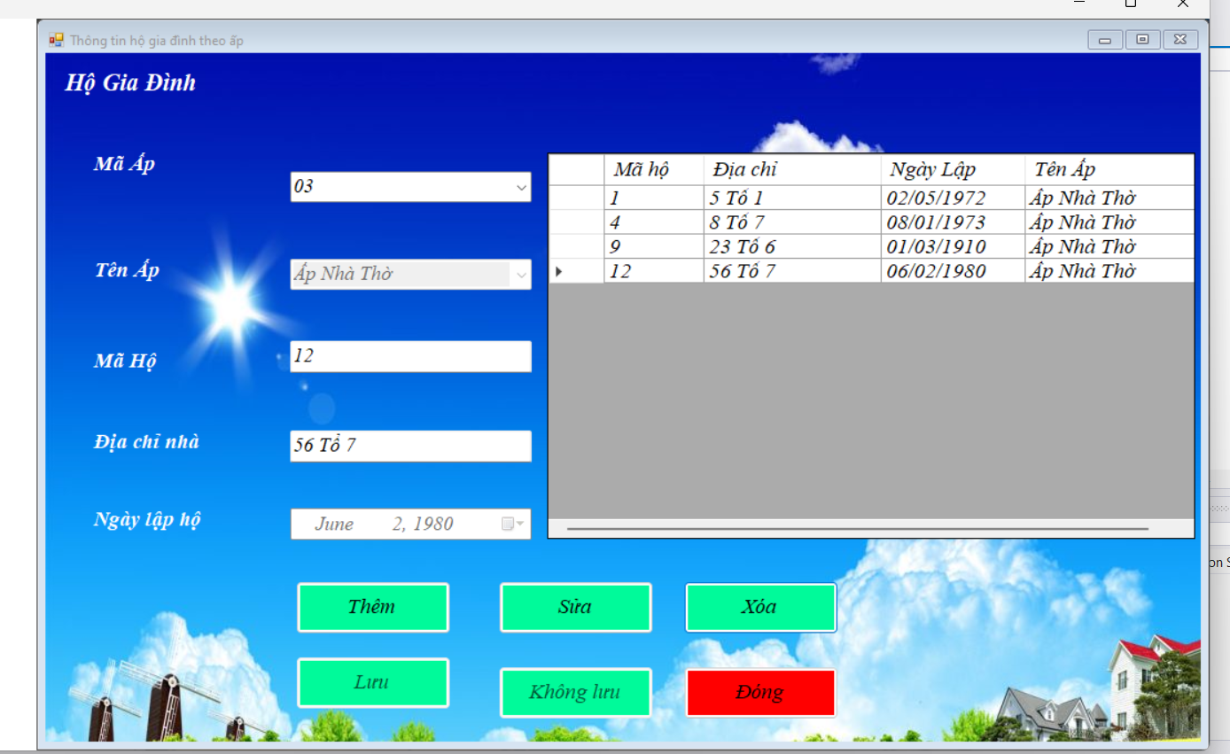

1. Form

Form này nằm trong menu

Giao diện form:

Chức năng thêm:

Thêm thành công

Chức năng chỉnh sửa

Chức năng xóa:

1. Form Đổi mật khẩu

**Form này nằm trong Menu Tiện ích:**

**Giao diện form**

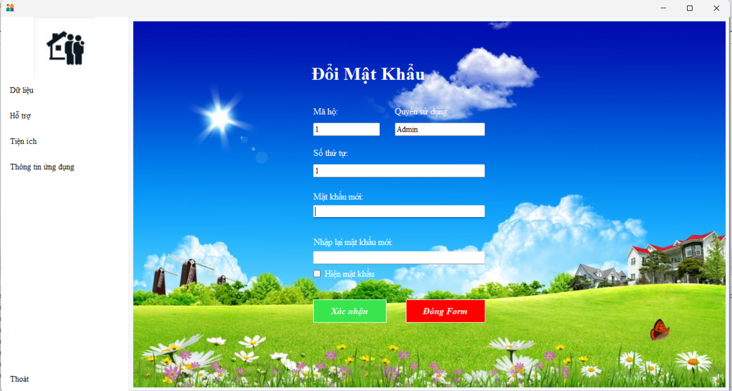

Lỗi khi đổi mật khẩu

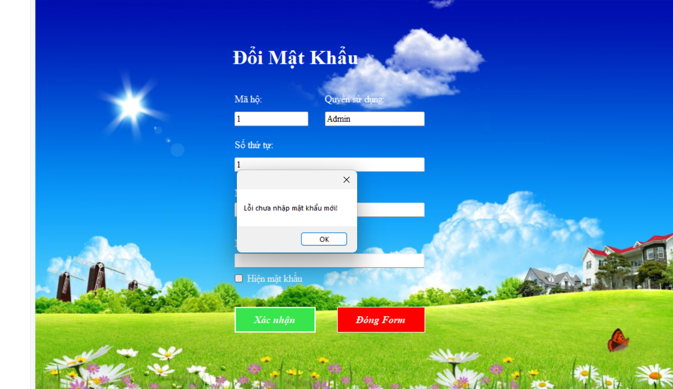

Đổi thành công

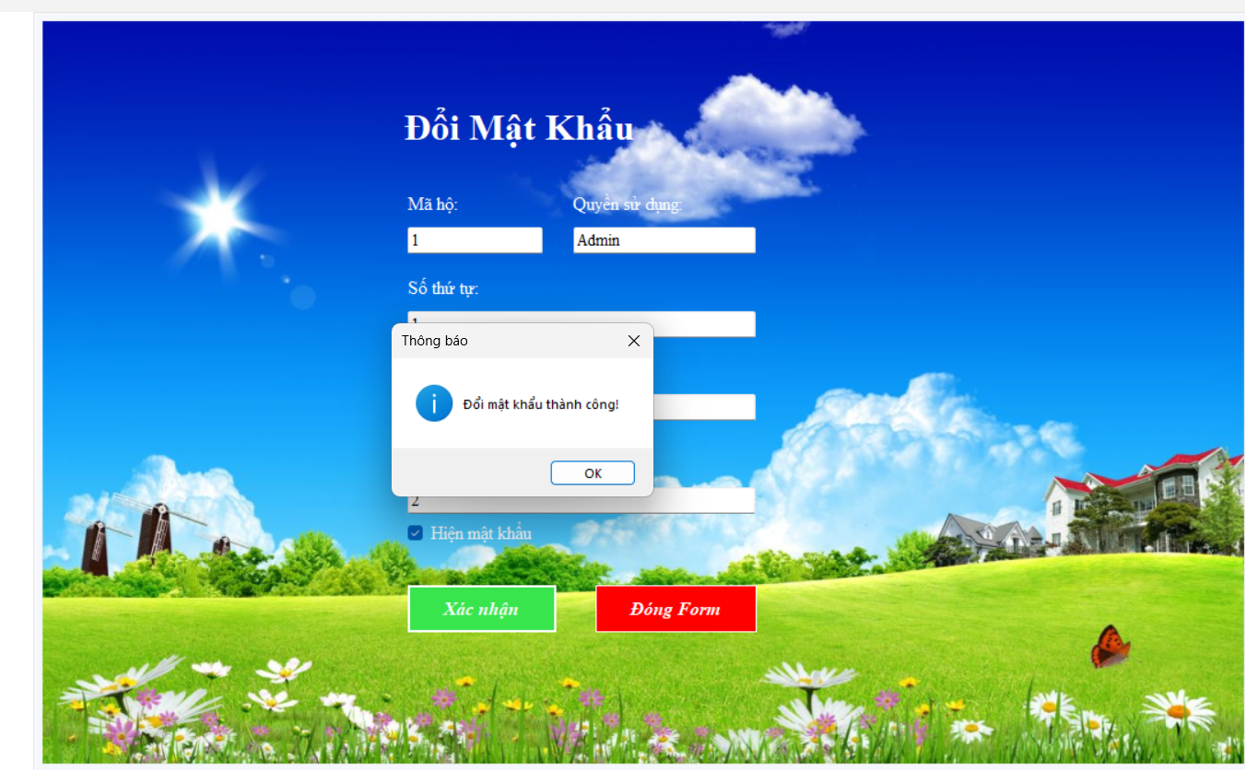

Đăng nhập bằng mk cũ

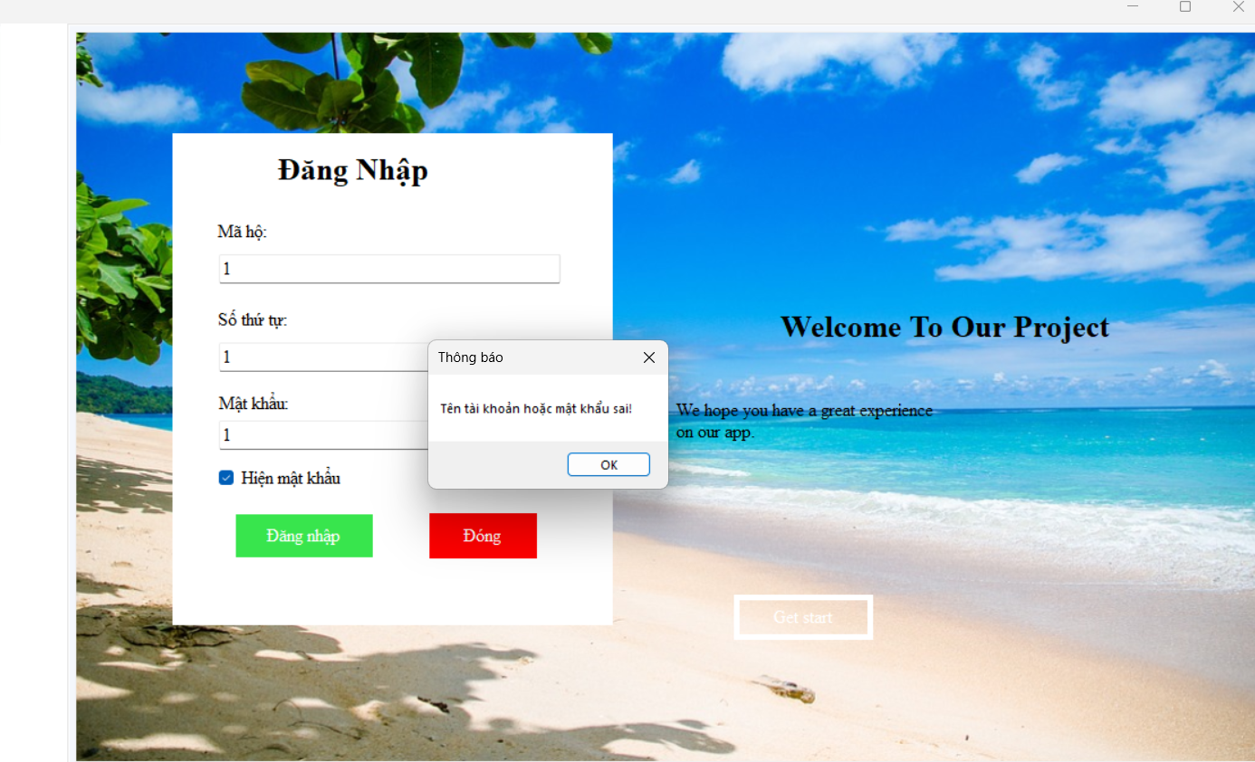

Sử dụng mk mới

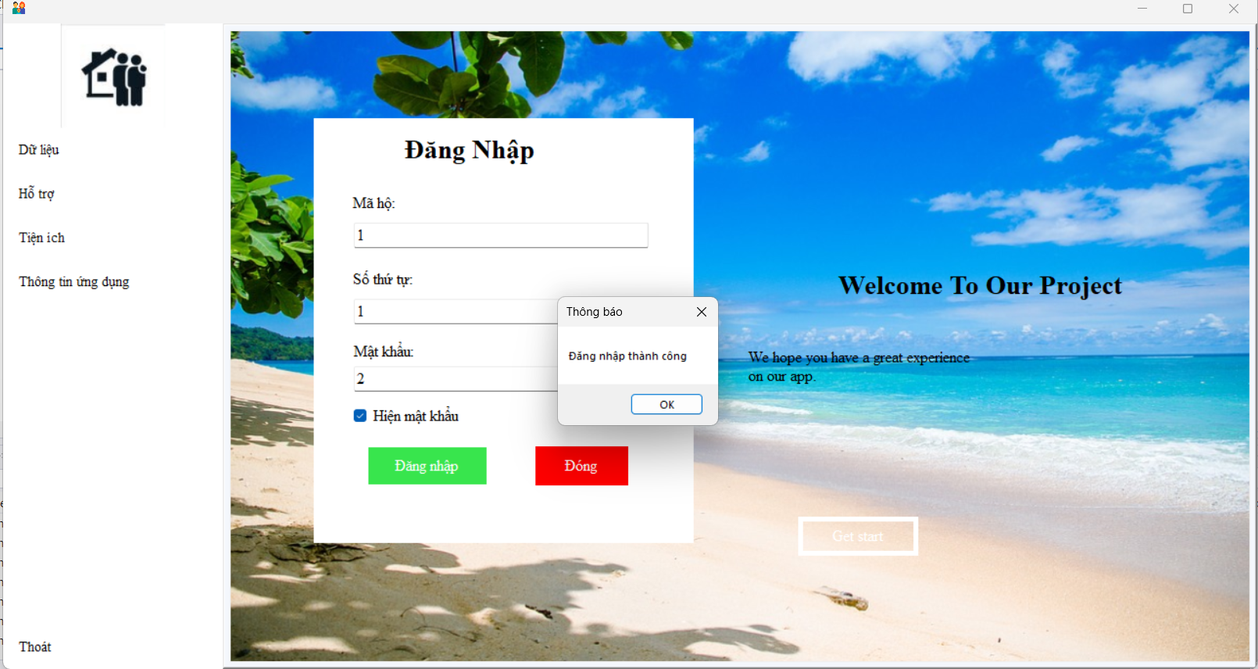

1. Form Liên hệ:

Form này có thông tin của sinh viên đã làm dự án này và nằm trong Menu Hỗ trợ:

1. From thành viên

From này chủ yếu dành cho admin với các chức năng thêm sửa xóa và nằm trong menu dữ liệu

* Đối với user, chỉ lọc theo combobox tìm kiếm theo mã hộ

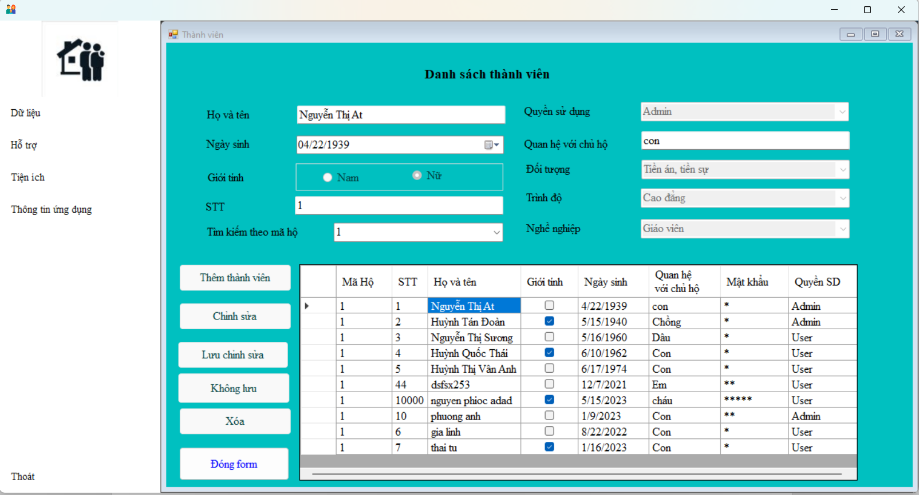

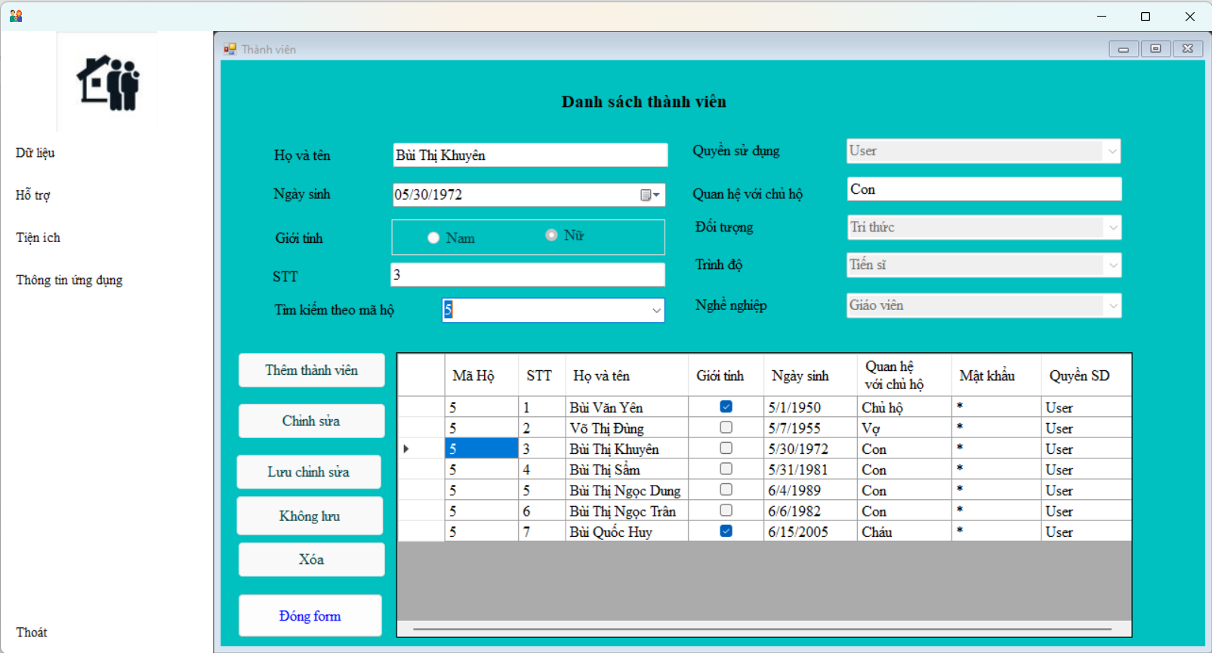

* Đối với admin , các chức năng thêm sửa xóa được phép thực hiện và chỉ lọc theo combobox tìm kiếm theo mã hộ

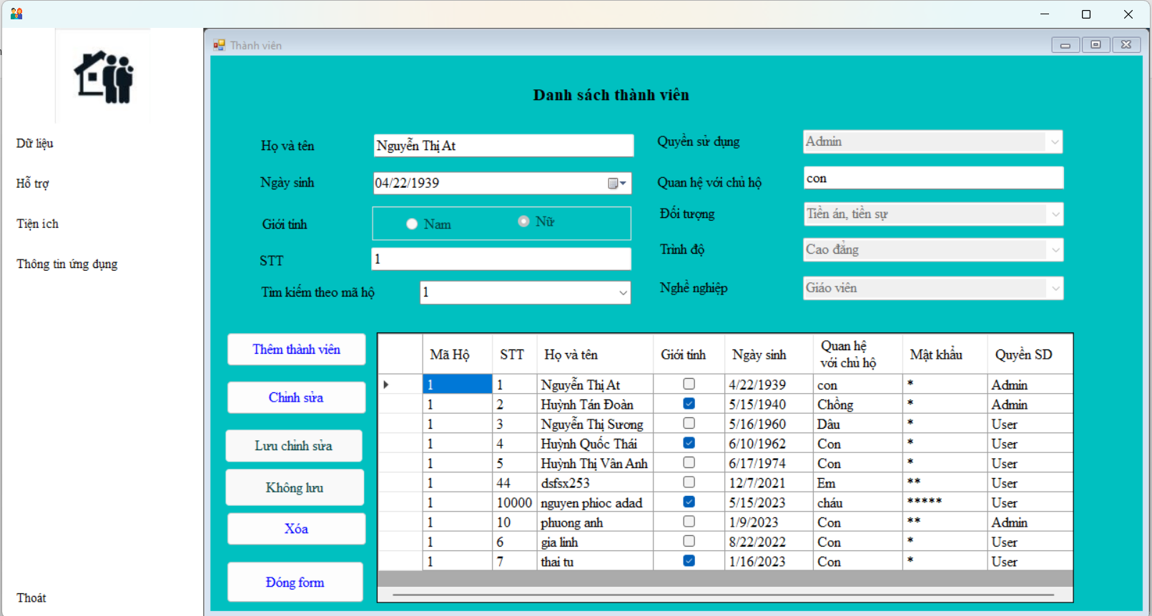

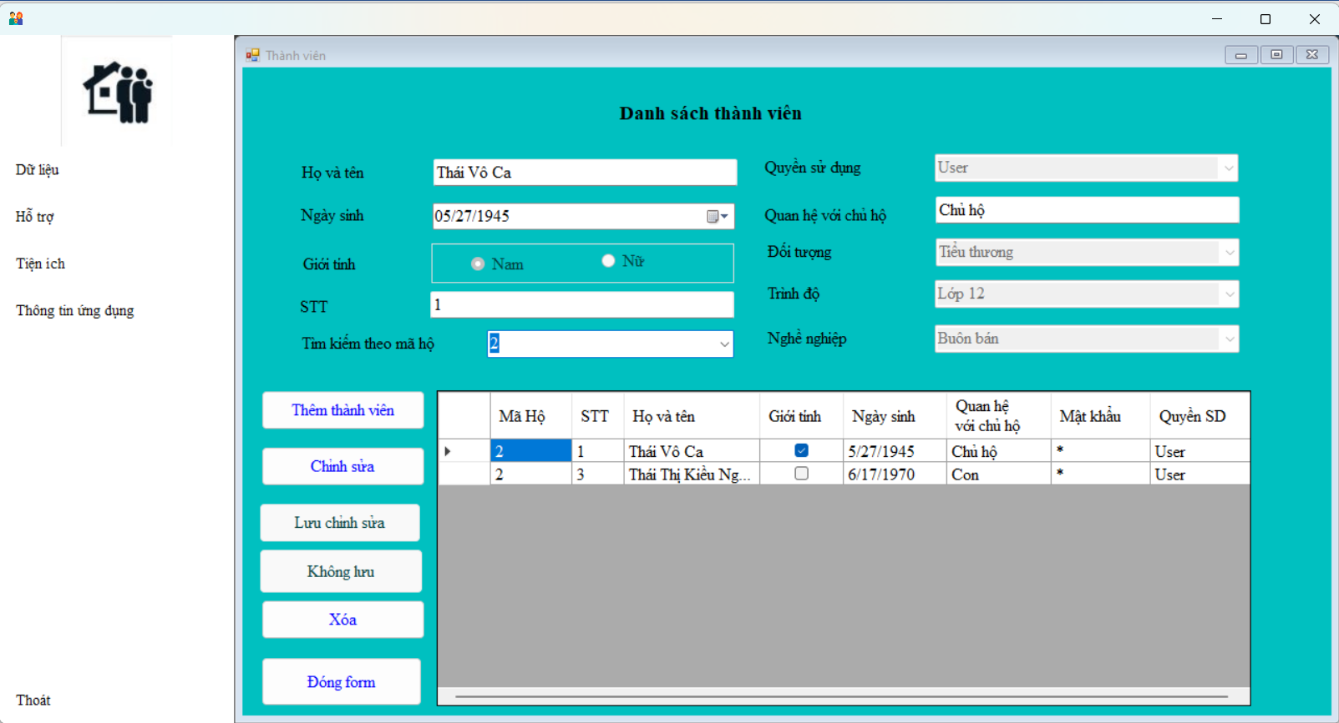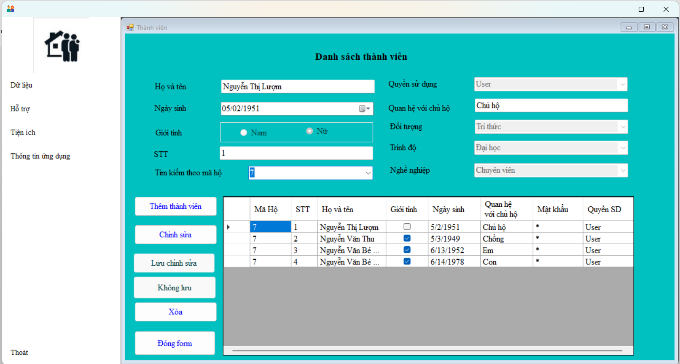

* Thực hiện thêm thành viên và nhấn nút lưu

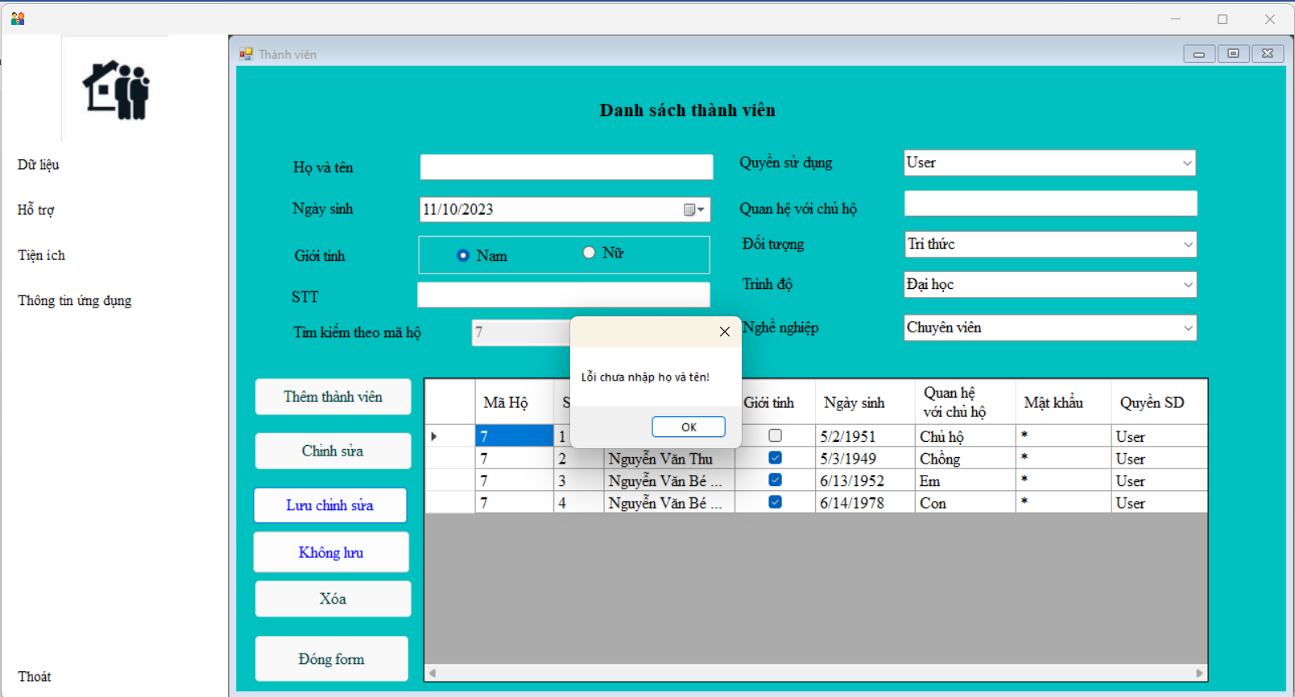

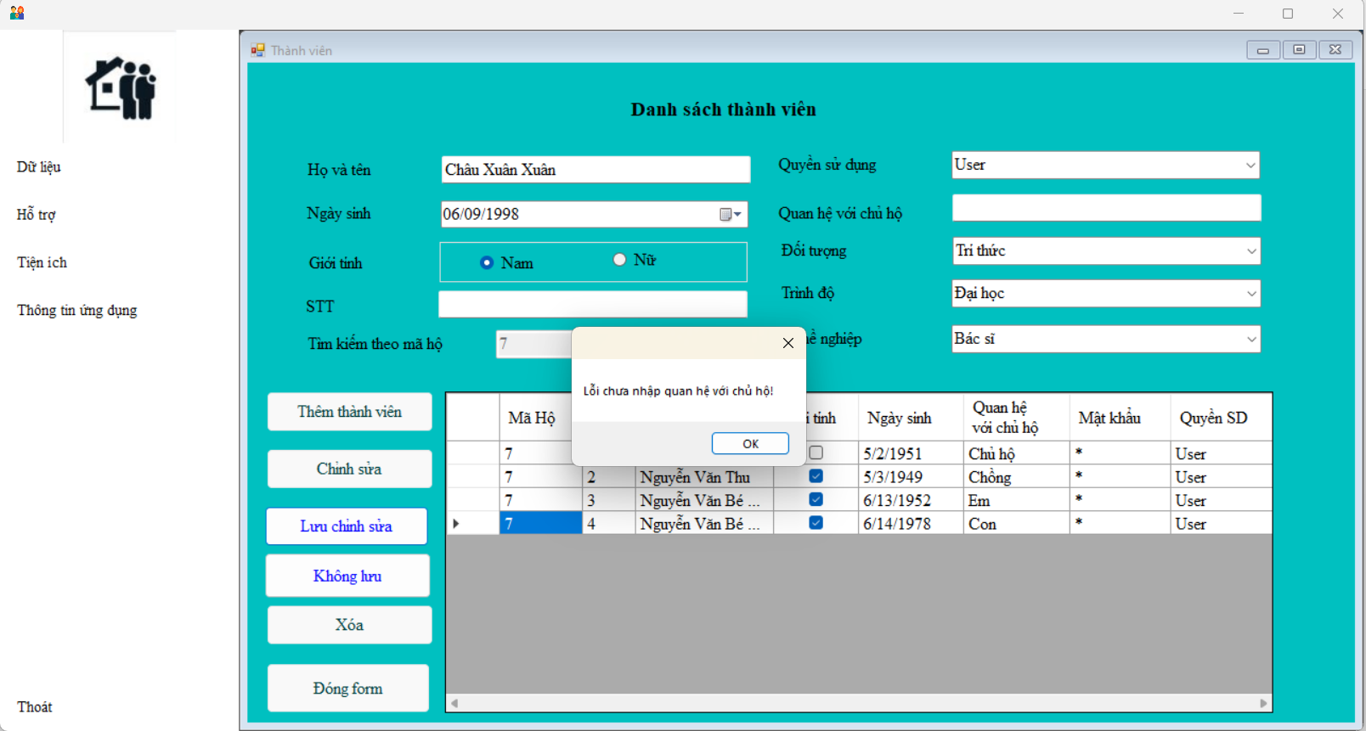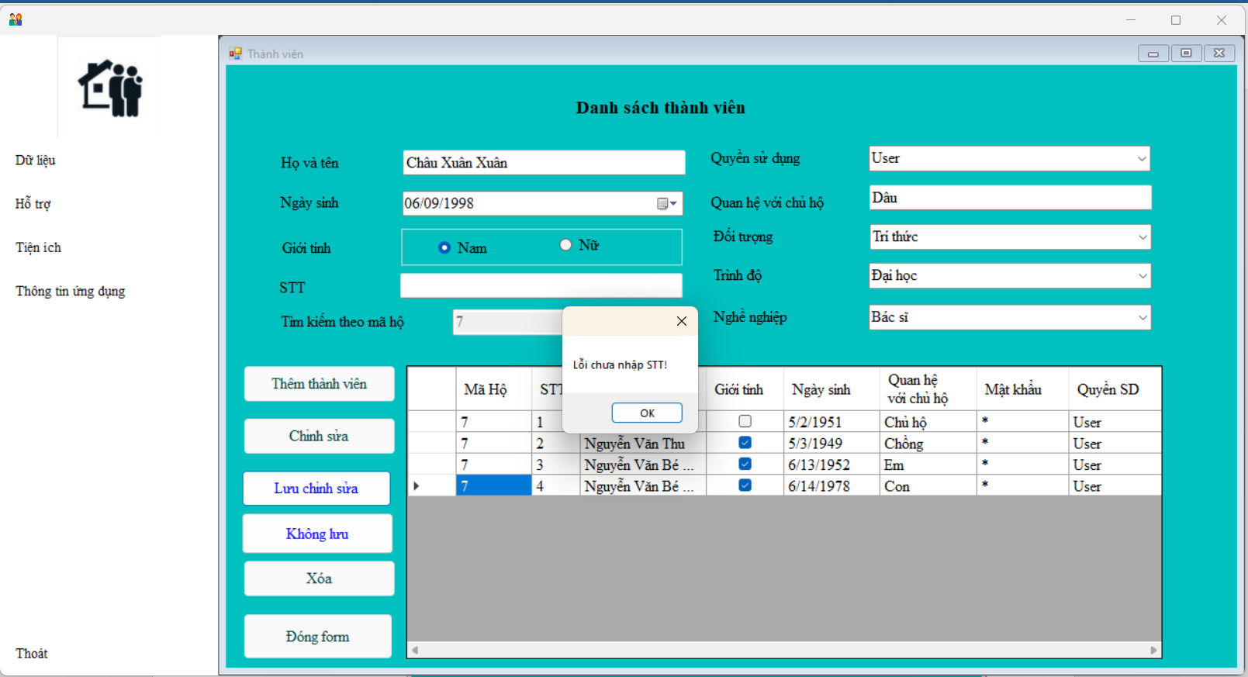

* Chọn đối tượng, trình độ và nghề nghiệp và nhấn lưu

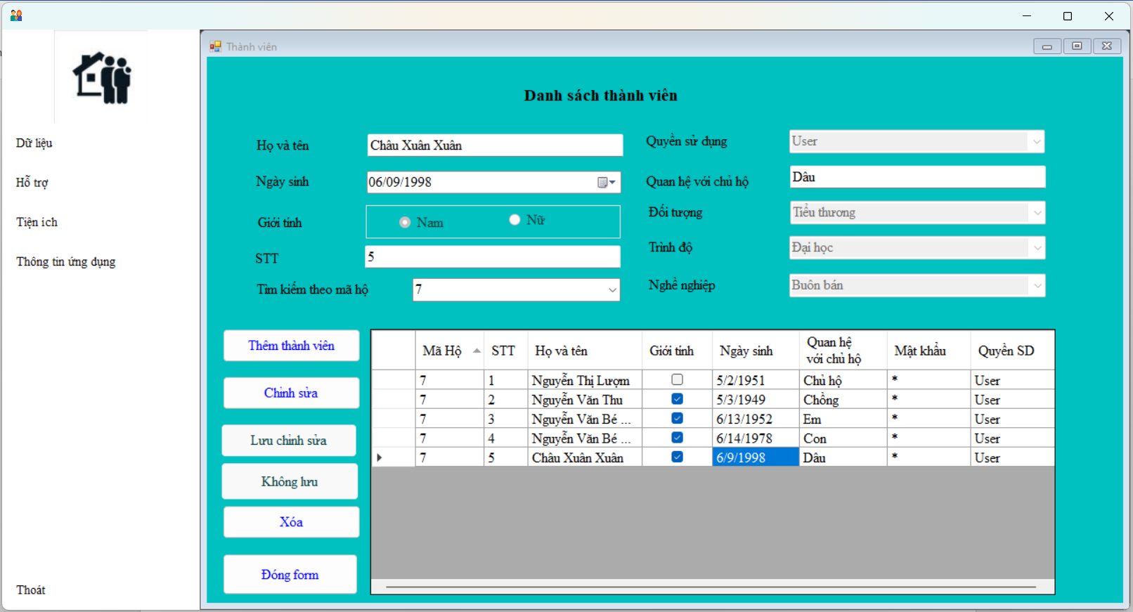

* Chỉnh sửa thành viên vừa được thêm vào, chỉnh sửa giới tính và lưu

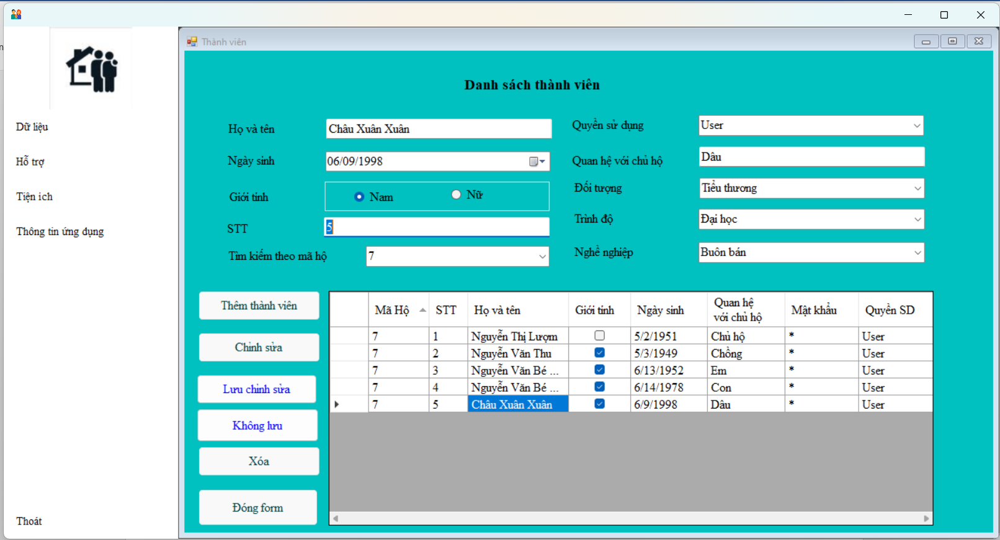

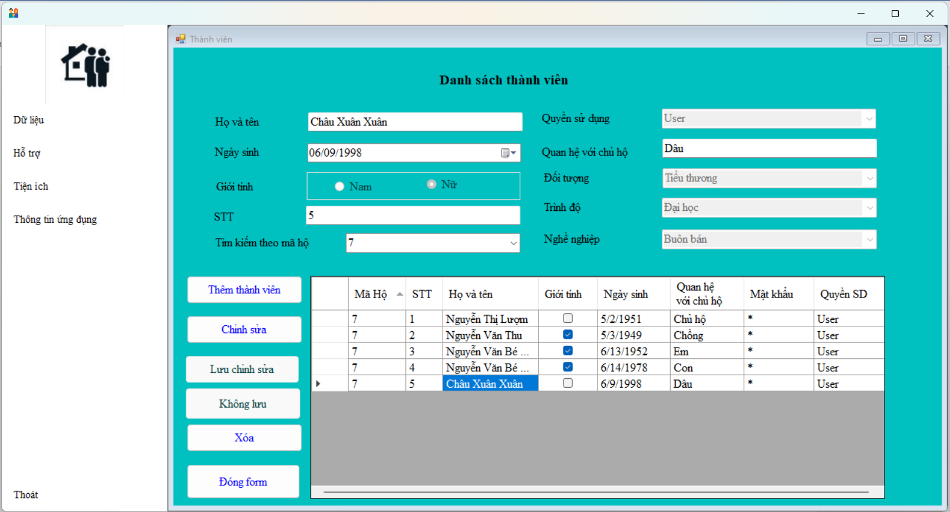

* Chức năng không lưu không có thay đổi gì nên dữ liệu vẫn giữ nguyên
* Thực hiện xóa thành viên, do dữ liệu không phụ thuộc thực thể nào nên sẽ không ràng buộc khi xóa
  + Hủy xóa

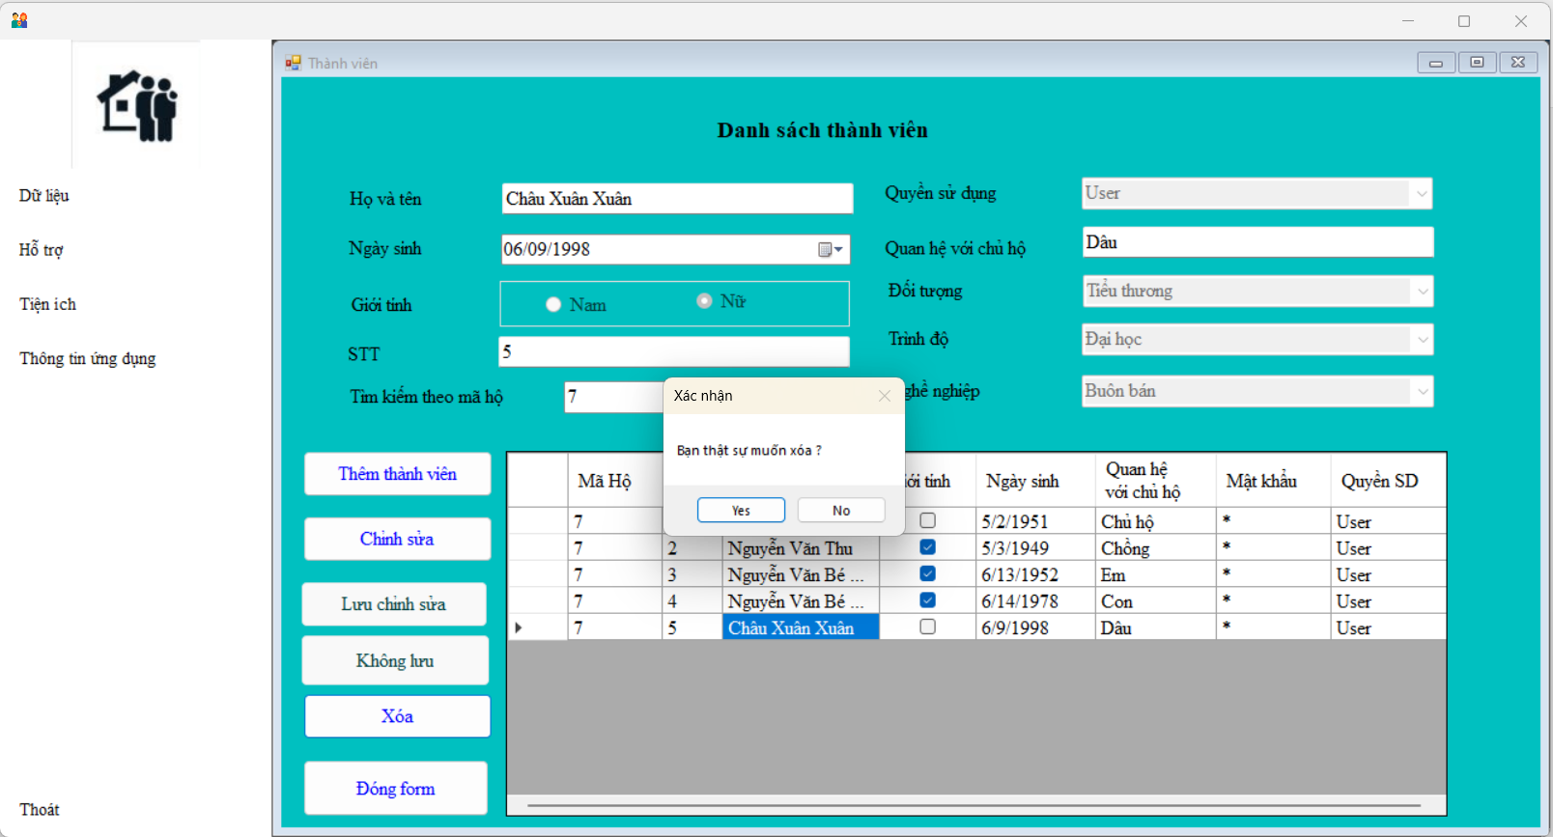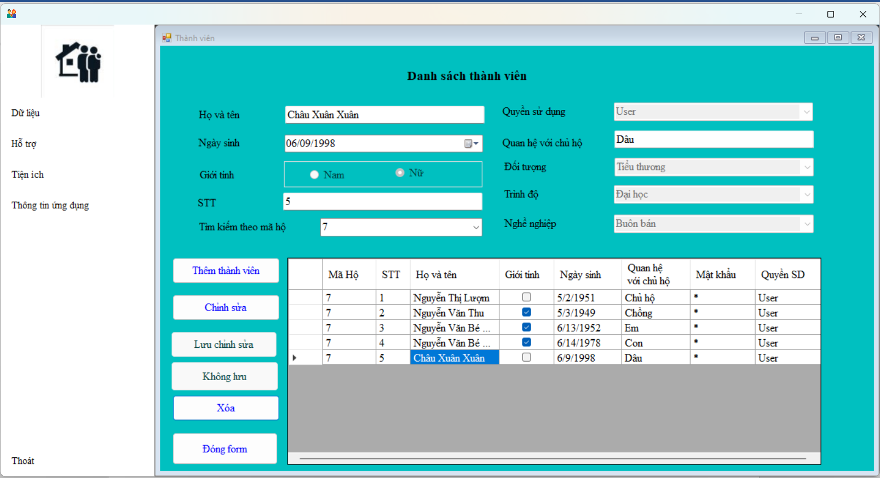

* + Xác nhận xóa

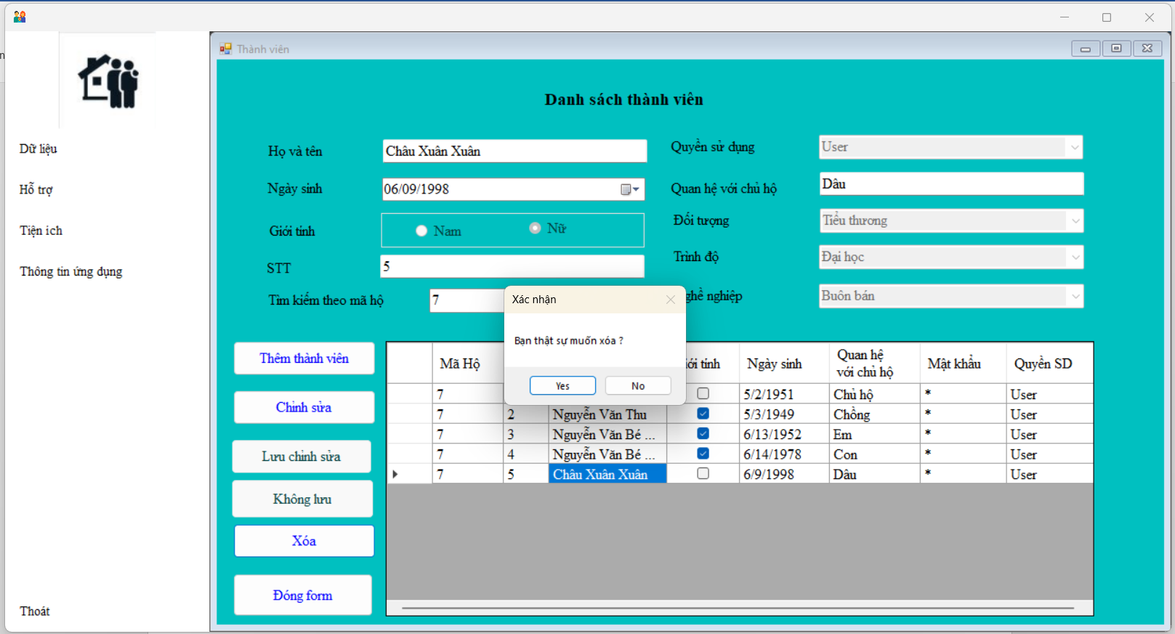 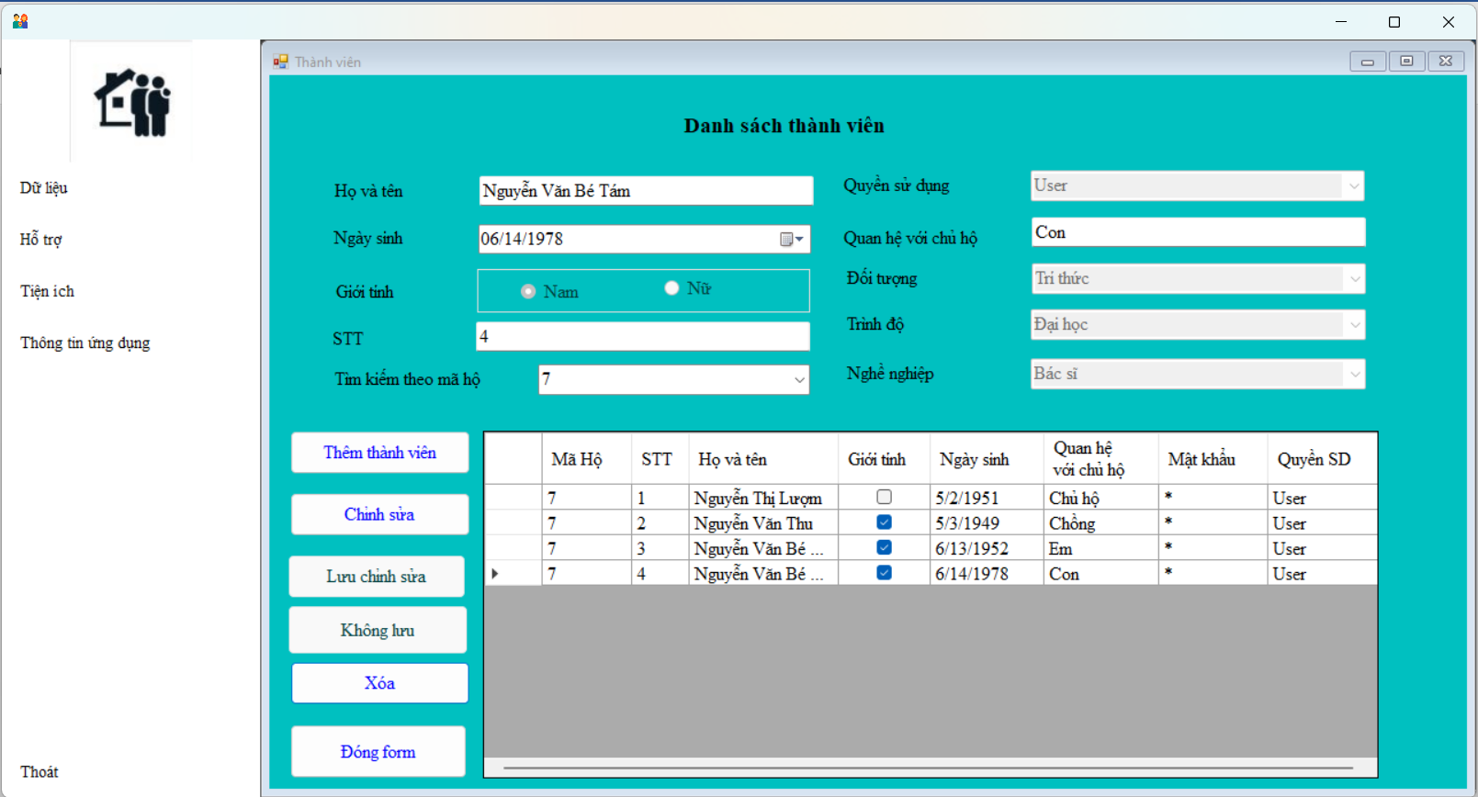

* Đóng form

1. Tìm kiếm thành viên

Form dành cho user là chính, chủ yếu các chức năng tìm kiếm theo hộ và nghề nghiệp.chức năng admin và user là như nhau, nằm trong menu hỗ trợ

* Tìm kiếm theo mã hộ

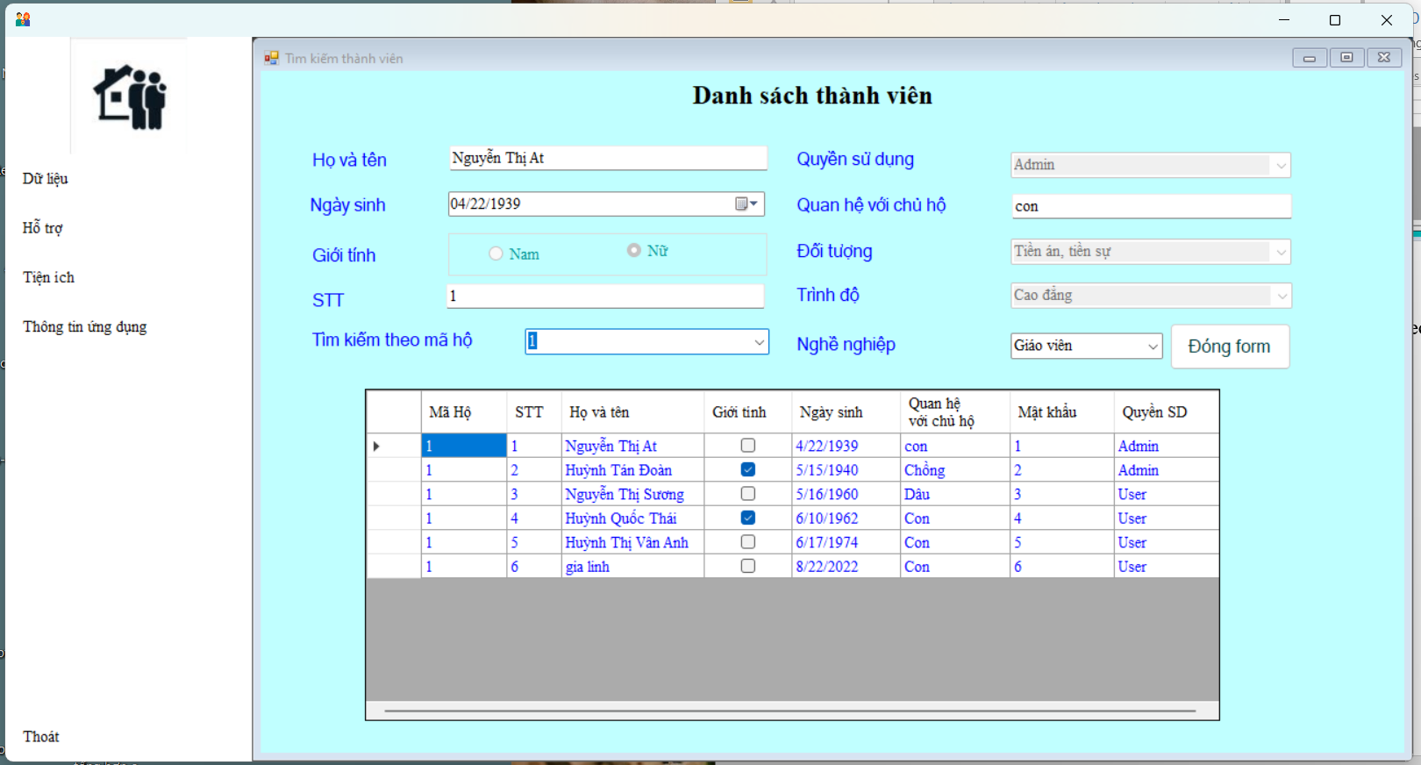 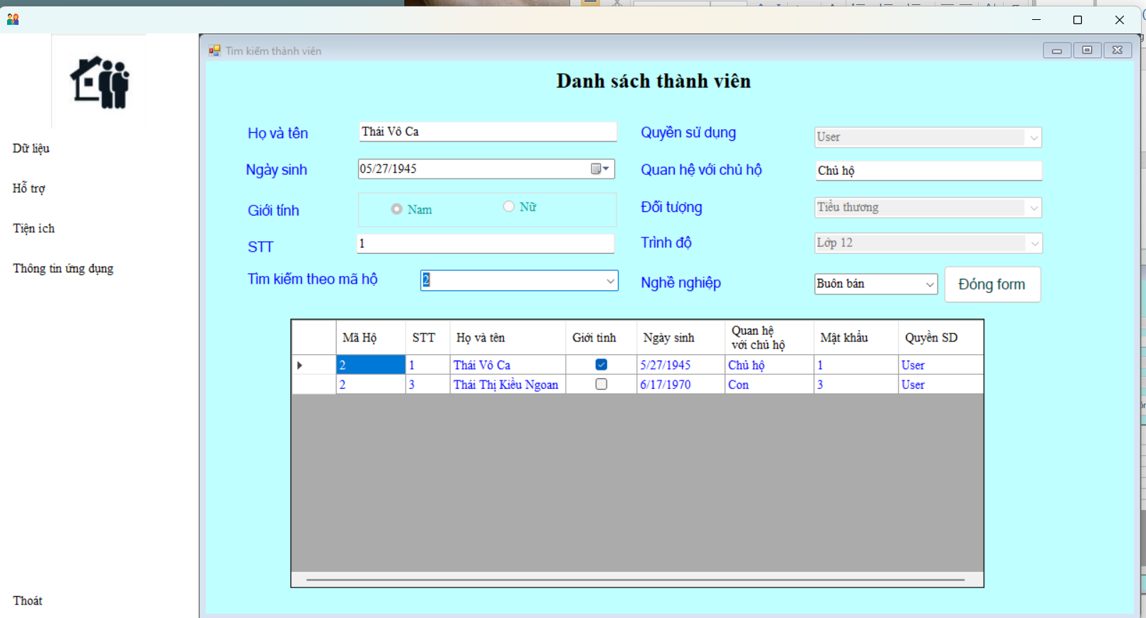

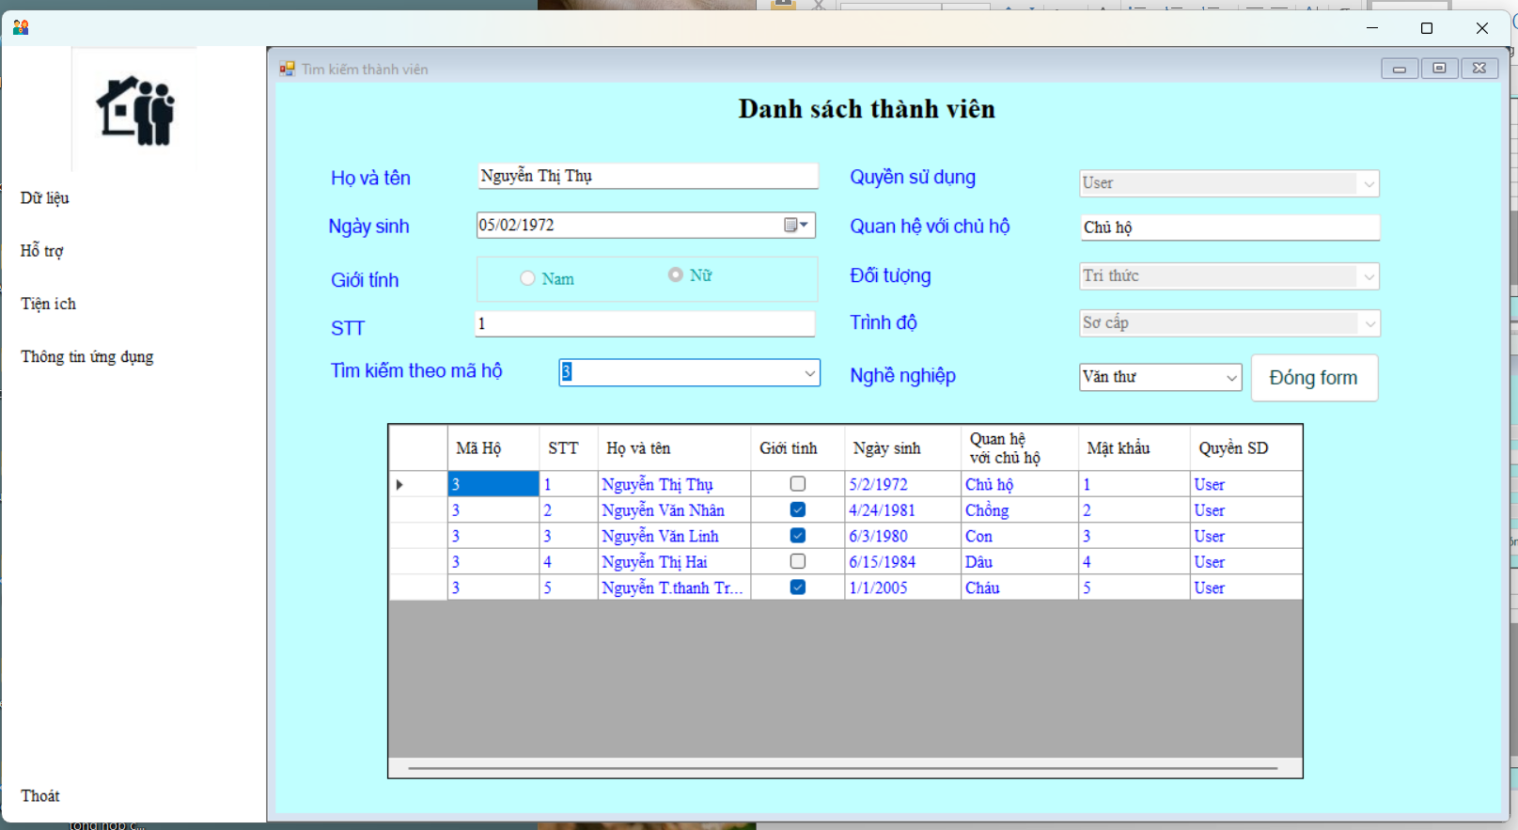

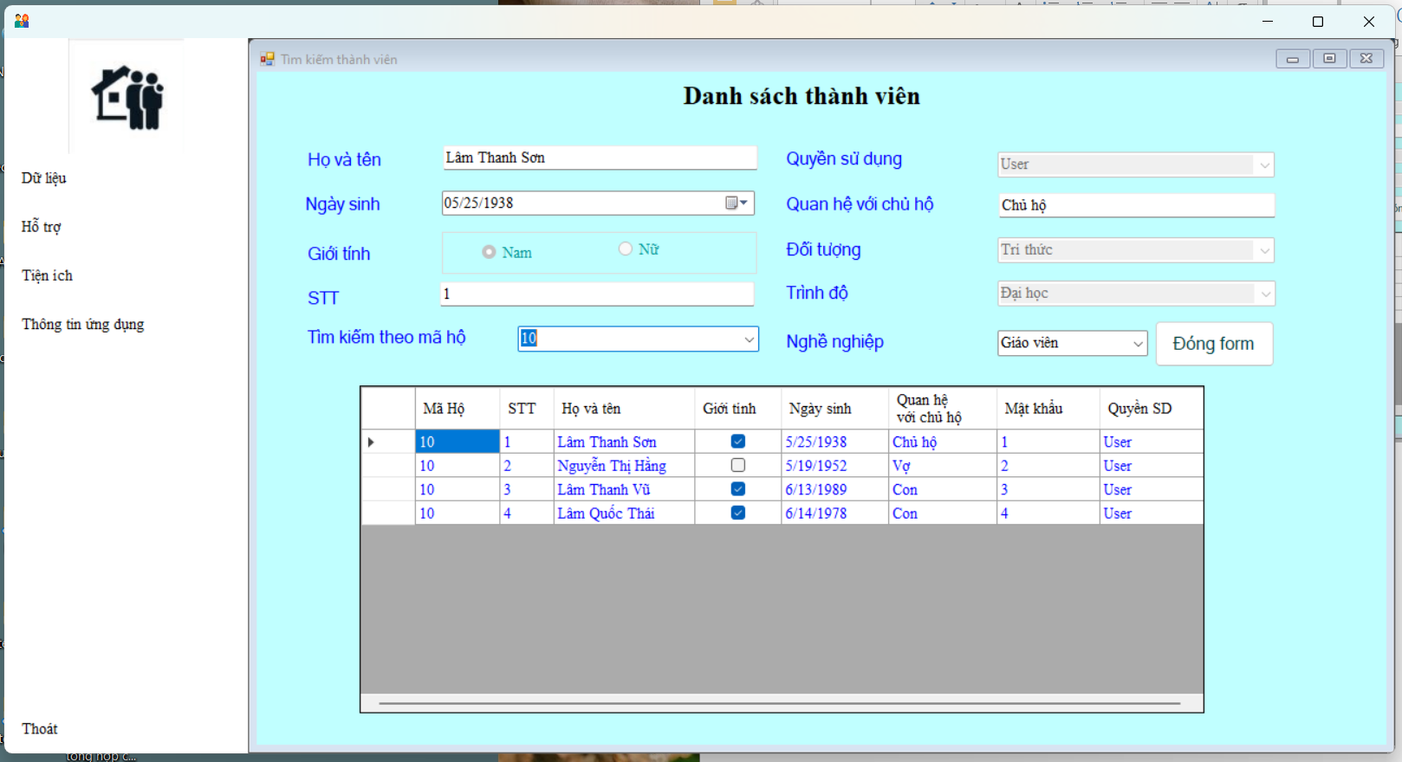

* Tìm kiếm theo mã nghề

